**KARYA TULIS ILMIAH**

**GAMBARAN PENGETAHUAN SIKAP DAN TINDAKAN MASYARAKAT TERHADAP VAKSINASI COVID-19**

**DI KELURAHAN BANGUN MULIA LINGKUNGAN III KECAMATAN MEDAN AMPLAS**



**FATIN FAIRUZ PASARIBU P07539019084**

**POLITEKNIK KESEHATAN KEMENKES MEDAN JURUSAN FARMASI**

**2022**

**KARYA TULIS ILMIAH**

**GAMBARAN PENGETAHUAN SIKAP DAN TINDAKAN MASYARAKAT TERHADAP VAKSINASI COVID-19**

**DI KELURAHAN BANGUN MULIA LINGKUNGAN III KECAMATAN MEDAN AMPLAS**

## Sebagai Syarat Menyelesaikan Pendidikan Program Studi Diploma III



**FATIN FAIRUZ PASARIBU P07539019084**

**POLITEKNIK KESEHATAN KEMENKES MEDAN JURUSAN FARMASI**

**2022**

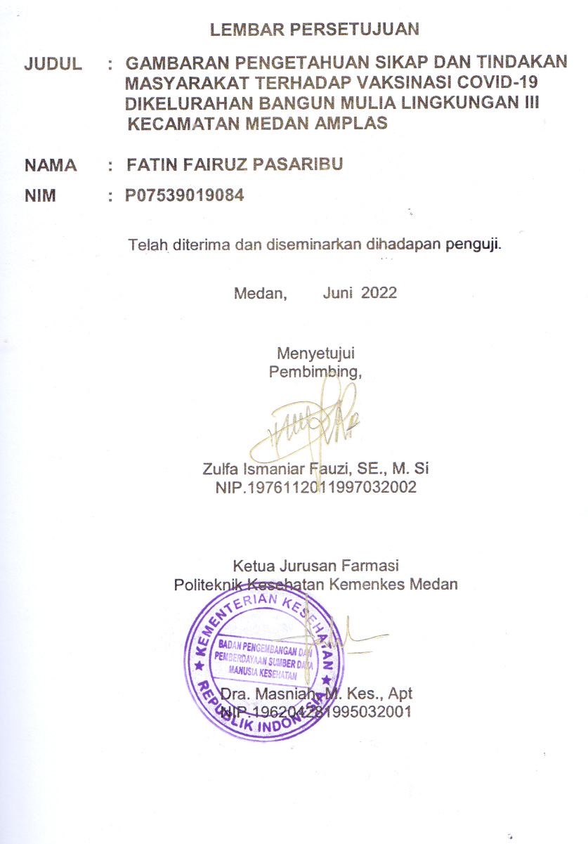

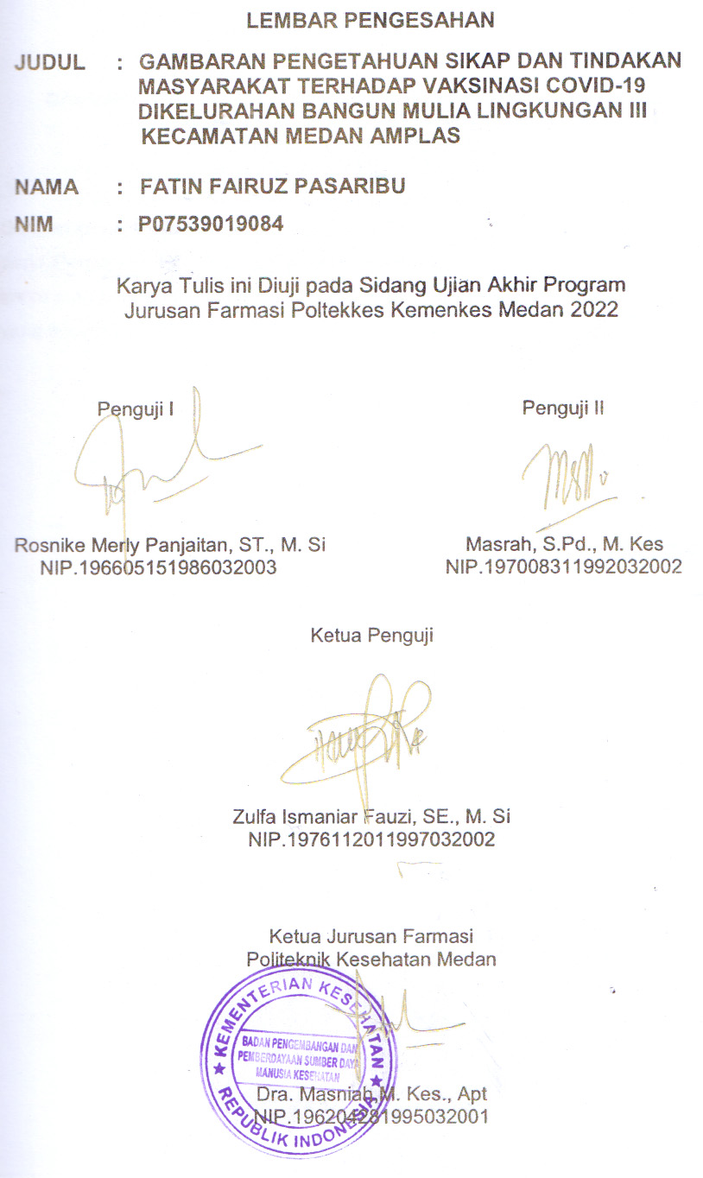

# SURAT PERNYATAAN

GAMBARAN PENGETAHUAN SIKAP DAN TINDAKAN MASYARAKAT TERHADAP VAKSINASI COVID-19 DI KELURAHAN

BANGUN MULIA LINGKUNGAN III KECAMATAN MEDAN AMPLAS

Dengan ini saya menyatakan bahwa Karya Tulis Ilmiah ini belum pernah diajukan pada Perguruan Tinggi, dan sepanjang pengetahuan saya juga tidak terdapat karya atau pendapat yang pernah ditulis atau diterbitkan oleh orang lain, kecuali yang secara tertulis diacu dalam naskah ini.

Medan, Juni 2022

Fatin Fairuz Pasaribu NIM. P07539019084

# KATA PENGANTAR

Puji dan syukur kepada Allah SWT atas segala berkah dan karunia-Nya penulis dapat menyelesaikan karya tulis ilmiah ini. Karya tulis ilmiah ini di susun untuk memenuhi salah satu syarat dalam menyelesaikan program pendidikan diploma III di jurusan Farmasi Poltekkes Kemenkes Medan. Adapun judul karya tulis ilmiah ini “Gambaran Pengetahuan, Sikap, dan Tindakan Masyarakat Terhadap Vaksinasi Covid-19 di Kelurahan Bangun Mulia di Lingkungan III Kecamatan Medan Amplas”.

Penulis juga menyadari sepenuhnya, keberhasilan ini adalah karunia Tuhan Yang Maha Esa dan bantuan dari semua pihak. Oleh karena itu penulis ingin menyampaikan terimakasih kepada :

1. Ibu Dra. Ida Nurhayati, M. Kes, selaku Direktur Poltekkes Kemenkes Medan.
2. Ibu Dra. Masniah, M. Kes., Apt, selaku Ketua Jurusan Farmasi Poltekkes Kemenkes Medan.
3. Bapak Jhon Kondar Ompusunggu, ST, selaku Kepala Lurah Bangun Mulia Kecamatan Medan Amplas yang telah mengizinkan penulis untuk melakukan penelitian.
4. Ibu Adhisty Nurpermatasari, Apt., M. Si, selaku Pembimbing Akademik yang membimbing penulis selama menjadi mahasiswa di Jurusan Farmasi Poltekkes Kemenkes Medan.
5. Ibu Zulfa Ismaniar Fauzi, SE., M.Si, selaku Pembimbing KTI dan Ketua Penguji KTI yang memberikan masukan serta bimbingan kepada penulis.
6. Ibu Rosnike Merly Panjaitan, ST., M. Si, selaku Penguji I KTI dan Ibu Masrah, S.Pd., M.Kes, selaku penguji II KTI yang telah memberikan masukan dan dukungan kepada penulis.
7. Seluruh Dosen dan Staf Jurusan Farmasi Poltekkes Kemenkes Medan yang telah membantu kelancaran dalam perkuliahan dan penyusunan Karya Tulis Ilmiah ini.
8. Teristimewa kepada orangtua penulis Ayahanda Dahrul U Pasaribu dan Ibunda Lisda Hanum serta abang saya Adlyanshah Pasaribu dan adik Ariqa Fadhilah Pasaribu yang selalu memberi dukungan secara moril dan

materi serta cinta,dan kasih sayang serta doa yang sangat tulus selama ini.

1. Untuk teman seperjuangan Sofia Hidayati yus dan Lidang Thyatira Napitupulu yang telah memberi semangat, dukungan, dan doa yang tulus selama ini.

Penulis menyadari sepenuhnya masih banyak kekurangan dan keterbatasan dalam penyusunan Karya Tulis Ilmiah. Oleh karena itu, dengan penuh keterbukaan penulis mengharapkan saran dan kritik yang membangun dari pembaca demi kesempurnaan Karya Tulis Ilmiah ini. Harapan penulis, semoga Karya Tulis Ilmiah ini dapat bermanfaat bagi pembaca.

Medan, Juni 2022 Penulis

Fatin Fairuz Pasaribu NIM. P07539019084

## POLITEKNIK KESEHATAN KEMENKES MEDAN JURUSAN FARMASI

KTI, JUNI 202

Fatin Fairuz Pasaribu

# GAMBARAN PENGETAHUAN, SIKAP DAN TINDAKAN MASYARAKAT TERHADAP VAKSINASI COVID-19 DIKELURAHAN BANGUN MULIA LINGKUNGAN III KECAMATAN MEDAN AMPLAS

xiv + 48 halaman, 4 tabel, 1 gambar, 11 lampiran.

# ABSTRAK

*Coronavirus Disease* 2019 (COVID-19) disebabkan oleh *Severe Acute Respiratory Syndrome Coronavirus 2* (SARS-CoV-2) dan merupakan penyakit yang menular. Dimasa sekarang vaksinasi sudah menjadi kewajiban untuk diberikan kepada masyarakat, karena sangat dibutuhkan untuk mengurangi penularan COVID-19, menurunkan angka kesakitan dan kematian akibat COVID- 19, serta untuk mencapai kekebalan kelompok dimasyarakat (*herd immunity*). Tujuan penelitian ini adalah mengetahui gambaran pengetahuan, sikap dan tindakan masyarakat terhadap vaksin COVID -19 di Kelurahan Bangun Mulia di Lingkungan III Kecamatan Medan Amplas.

Metode penelitian bersifat survey deskriptif, pengambilan sampel menggunakan metode *quota sampling* dengan jumlah sampel yang diambil sebanyak 100 responden.

Hasil penelitian menunjukkan bahwa variabel pengetahuan masyarakat di Kelurahan Bangun Mulia Lingkungan Kecamatan Medan Amplas, dengan kategori baik (91%), cukup baik (9%). Variabel sikap masyarakat dalam kategori baik (58%), cukup baik (41%), kurang baik(1%). Dan variabel tindakan kategori baik (85%) cukup baik (15%).

Adapun kesimpulan penelitian ini adalah gambaran pengetahuan masyarakat dalam kategori baik ( 92,2%) dan sikap berada dalam kategori baik (79%) dan tindakan dalam kategori baik (85%).

Kata kunci : Pengetahuan, Sikap, Tindakan, Vaksinasi, Covid-19 Daftar bacaan : 23 (2012-2022)

**MEDAN HEALTH POLYTECHNICS OF MINISTRY OF HEALTH PHARMACY DEPARTMENT**

**SCIENTIFIC PAPER, JUNE 2022**

**Fatin Fairuz Pasaribu**

**DESCRIPTION OF KNOWLEDGE ATTITUDE AND ACTION OF COMMUNITY MEMBERS ON COVID-19 VACCINATION IN BANGUN MULIA VILLAGE, LINGKUNGAN III, MEDAN AMPLAS DISTRICT**

**xiv + 48 pages, 4 tables, 1 picture, 11 attachments.**

**ABSTRACT**

Respiratory infection in COVID-19 is caused by Severe Acute Respiratory Syndrome Coronavirus 2 (SARS-CoV-2), and is an infectious disease. Now, vaccination is mandatory for the community to reduce the transmission of COVID-19, reduce morbidity and mortality due to COVID-19, and to achieve herd immunity. The purpose of this study was to describe the knowledge, attitudes and actions of the community towards the COVID-19 vaccine in Bangun Mulia Village, Lingkungan III, Medan Amplas District.

This research is a descriptive survey study that examines 100 community members as research samples obtained through quota sampling technique.

Through the research, the following results were obtained: the knowledge variable of community members in Bangun Mulia Village, Medan Amplas District Environment, was in the very good category (91%), good category (9%); community attitude variables are in the very good category (58%), good category (41%), fair category (1%); and the action variables are in the very good category (85%) and the good category (15%).

This study concludes that the level of knowledge of community members is in the very good category (92.2%), the attitude level is in the very good category (79%) and the level of action is in the very good category (85%).

Keywords: Knowledge, Attitude, Action, Vaccination, Covid-19 References: 23 (2012-2022)

# DAFTAR ISI

Halaman

COVER i LEMBAR PERSETUJUAN ii LEMBAR PENGESAHAN iii SURAT PERNYATAAN iv KATA PENGANTAR v

ABSTRAK vii ABSTRACT viii DAFTAR ISI ix DAFTAR TABEL xii DAFTAR GAMBAR xiii DAFTAR LAMPIRAN xiv

|  |  |  |
| --- | --- | --- |
| **BAB I** | **Pendahuluan** | **1** |
| 1.1 | Latar Belakang | 1 |
| 1.2 | Perumusan Masalah | 3 |
| 1.3 | Tujuan Penelitian | 3 |
| 1.3.1 | Tujuan Umum | 3 |
| 1.3.2 | Tujuan Khusus | 3 |
| 1.4 | Manfaat penelitian | 3 |
| **BAB II** | **Tinjauan Pustaka** | **4** |
| 2.1 | Tinjauan Umum Tentang Pengetahuan, Sikap, dan |  |
|  | Tindakan | 4 |
| 2.1.1 | Pengetahuan | 4 |
| 2.1.2 | Sikap | 6 |
| 2.1.3. | Tindakan | 7 |
| 2.2 | Tinjauan Umum Tentang Covid-19 | 8 |
| 2.2.1 | Tinjauan Umum Covid-19 | 8 |
| 2.2.2 | Etiologi | 9 |
| 2.2.3 | Penularan | 10 |
| 2.2.4 | Manisfestasi Klinis | 11 |
| 2.2.5 | Pengobatan Covid-19 | 11 |

|  |  |  |
| --- | --- | --- |
| 2.2.6 | Pemeriksaan Covid-19 | 12 |
| 2.3 | Tinjauan Umum vaksinasi Covid-19 | 12 |
| 2.3.1 | Cara Kerja Vaksin | 13 |
| 2.3.2 | Tahapan Pengambangan Vaksin | 14 |
| 2.4 | Tinjauan Masyarakat | 14 |
| 2.5 | Kerangka konsep | 15 |
| 2.6 | Definisi Operasional | 15 |
| **BAB III** | **Metode Penelitian** | **16** |
| 3.1 | Jenis dan Desain Penelitian | 16 |
| 3.2 | Lokasi dan Waktu Penelitian | 16 |
| 3.2.2 | Lokasi Penelitian | 16 |
| 3.2.2 | Waktu Penelitian | 16 |
| 3.3 | Populasi dan Sampel Penelitian | 16 |
| 3.3.1 | Populasi | 16 |
| 3.3.2 | Sampel | 16 |
| 3.4 | Jenis dan Cara Pengambilan Data | 17 |
| 3.4.1 | Pengumpulan data | 17 |
| 3.5 | Pengolahan Data | 17 |
| 3.5.1 | Analisis Data | 18 |
| 3.6 | Metode Pengukuran Variabel | 18 |
| 3.6.1 | Pengetahuan | 18 |
| 3.6.2 | Sikap | 19 |
| 3.6.3 | Tindakan | 19 |
| **BAB IV** | **Hasil dan Pembahasan** | **21** |
| 4.1 | Gambaran Umum Kelurahan Bangun Mulia |  |
|  | Lingkungan III | 21 |
| 4.2 | Hasil Penelitian | 21 |
| 4.2.1 | Karakteristik Responden | 21 |
| 4.2.2 | Tingkat Pengetahuan | 22 |
| 4.3 | Pembahasan | 23 |
| 4.3.1 | Karakteristik Responden | 23 |
| 4.3.2 | Tingkat Pengetahuan | 24 |

|  |  |  |
| --- | --- | --- |
| 4.3.3 | Tingkat Sikap | 24 |
| 4.3.4 | Tingkat Tindakan | 25 |
| **BAB V** | **Kesimpulan dan Saran** | **25** |
| 5.1 | Kesimpulan | 26 |
| 5.2 | Saran | 26 |

Daftar Pustaka 27 Lampiran 29

# DAFTAR TABEL

Halaman

|  |  |  |
| --- | --- | --- |
| Tabel 4.1 | Distribusi Frekuensi Responden Berdasarkan  Karakteristik Responden | 21 |
| Tabel 4.2 | Distribusi Frekuensi Tingkat Pengetahuan |  |
| Tabel 4.3  Tabel 4.4 | Responden Distribusi Frekuensi Tingkat Sikap  Responden Distribusi Frekuensi Tingkat Tindakan  Responden | 22  22  23 |

# DAFTAR GAMBAR

Halaman Gambar 2.1 Kerangka Konsep 15

DAFTAR LAMPIRAN

Halaman Lampiran 1. Surat Pernyataan Responden 30

Lampiran 2. Kuesioner 31

Lampiran 3. Master tabel 35

Lampiran 4. Surat survey awal 41

Lampiran 5. Surat Izin Pengambilan Data 42

Lampiran 6. Surat Izin Pengambilan Data 43

Lampiran 7. Bukti Bayar Ethical Clereance 44

Lampiran 8. Brosur 45

Lampiran 9. Gambar Penelitian 47

Lampiran 10. Surat Pernyataan Telah Selesai Melaksanakan

Penelitian 48

Lampiran 11. Kartu Bimbingan KTI 49

* 1. **Latar Belakang**

# BAB I PENDAHULUAN

*Coronavirus Disease* 2019 (COVID-19) disebabkan oleh *Severe Acute Respiratory Syndrome Coronavirus 2* (SARS-CoV-2) dan merupakan penyakit yang menular. Demam, batuk dan sesak napas adalah tanda umum infeksi COVID-19 dan gejalanya gangguan pernapasan akut yang masa inkubasi rata- rata 5-6 hari dengan masa inkubasi terpanjang 14 hari. (Kemenkes RI, 2020). Virus ini ditemukan menyebar pertama sekali di Kota Wuhan, Cina pada bulan desember 2019 (D.Pdkk, 2020).

Berdasarkan data Gugus Tugas COVID-19 Republik Indonesia, per tanggal 28 Februari 2022, jumlah kasus COVID-19 di dunia mencapai 430.257.564 orang, pasien positif meninggal 5.922.047 orang. Di Indonesia, total pasien positif COVID-19 sebesar 5.564.448 orang, dengan pasien sembuh sebesar 4.861.415 orang dan pasien meninggal sebesar 148.335 orang. Berdasarkan data Gugus Tugas COVID-19 Republik Indonesia, per tanggal 28 Februari 2022 di Sumatera Utara kasus COVID-19 sebesar 23.293 orang, pasien sembuh 114.333 orang, pasien meninggal sebanyak 2.956 orang. Pada situasi saat ini, kasus COVID-19 yang terus meningkat, kematian meningkat, ditemukan adanya reinfeksi sampai terjadinya mutasi virus, pentingnya dilakukan pencegahan yang telah ditetapkan oleh Pemerintah. Pemerintah telah menerapkan pencegahan dengan cara 3M (memakai masker dengan benar, menjaga jarak dan jauh dari kerumunan, mencuci tangan pakai sabun) dan 3T (*testing, tracing, treatment*), serta perlunya dilakukannya vaksinasi. (Marwan, 2021).

Vaksinasi merupakan produk biologi yang berisi antigen, adapun antigen tersebut merupakan mikroorganisme, namun telah diolah agar aman untuk masuk ke tubuh manusia, dan diolah agar bisa memberikan kekebalan terhadap suatu penyakit (Hazhiyah, 2020). Penerapan vaksinasi COVID-19 sangatlah diperlukan untuk meningkatkan kekebalan tubuh individu, kekebalan kelompok (*Herd Immunity*), dengan begitu resiko seseorang yang telah divaksin untuk terkena COVID-19 menjadi menurun. Apabila seseorang yang sudah divaksin tertular Covid-19, vaksin bisa mencegah terjadinya gejala yang berat dan komplikasi. sehingga, jumlah orang yang sakit atau meninggal karena COVID-19

akan menurun. Hal ini, dengan sendirinya akan membantu dalam mengatasi Penyakit COVID-19 (Marwan, 2021).

Peraturan Menteri Kesehatan RI No.10 Tahun 2021 tentang Pelaksanaan Vaksinasi dalam Rangka Penanggulangan Pandemi *Corona Virus Disease* 2019 (COVID-19), yaitu pada bulan Januari salah satu strategi yang dilakukan pemerintah adalah pemberian vaksin secara gratis untuk semua masyarakat. penelitian terus dilakukan agar vaksin dapat diterima oleh semua kalangan masyarakat tanpa terkecuali dengan memperhatikan risiko kesehatan masing-masing kelompok sasaran (Kemenkes, RI, 2021).

Keputusan Menteri Kesehatan Nomor HK.01.07/Menkes/12757/2020 tentang Penetapan Sasaran Pelaksanaan Vaksinasi Corona Virus Disease 2019 (COVID-19) bahwa Kelompok prioritas penerima vaksin adalah masyarakat yang berdomisili di Indonesia yang berusia ≥ 18 tahun. Kelompok masyarakat berusia di bawah 18 tahun dapat diberikan vaksinasi apabila telah tersedia data keamanan vaksin yang memadai dan persetujuan penggunaan pada masa darurat (*emergency use authorization*) atau penerbitan nomor izin edar (NIE) dari Badan Pengawas Obat dan Makanan. Berdasarkan rekomendasi *World Health Organization* (WHO) dan *Indonesian Technical Advisory Group on* immunization (ITAGI) bahwa pembentukan kekebalan kelompok (*herd imunity*) dapat tercapai dengan sasaran pelaksanaan vaksinasi minimal sebesar 70%. (Kemenkes, RI, 2021). Dari 80 per 100 penduduk sasaran vaksinasi sudah dapat 1 dosis. Sasaran vaksinasi di Indonesia yaitu, 208.265.720 termasuk tenaga kesehatan, lanjut usia, petugas publik, masyarakat rentan dan masyarakat umum, usia 12-17 tahun, anak-anak. Berdasarkan data vaksinasi COVID-19 Nasional , pertanggal

13 april 2022 jumlah vaksin 1 yaitu, 197.715.552 dosis, vaksin 2 yaitu, 161.932.505 dosis, vaksin 3 yaitu, 28.400.442 dosis.

Masyarakat pun memiliki kontribusi penting dalam melawan COVID-19. Maka, diperlukannya kesadaran dari masyarakat untuk mau divaksinasi, terlebih bagi masyarakat yang memang tidak mempunyai penyakit bawaan (Syibani, 2020). Dimasa sekarang vaksinasi sudah menjadi kewajiban untuk diberikan kepada masyarakat, karena sangat dibutuhkan untuk mengurangi penularan COVID-19, menurunkan angka kesakitan dan kematian akibat COVID-19, serta untuk mencapai kekebalan kelompok dimasyarakat (*herd immunity*). Oleh karena itu peneliti tertarik untuk melakukan penelitian yang berjudul “Gambaran

Pengetahuan, Sikap Dan Tindakan Masyarakat Terhadap Vaksinasi COVID-19 di Kelurahan Bangun Mulia DI Lingkungan III Kecamatan Medan Amplas”.

# Perumusan Masalah

Berdasarkan latar belakang diatas maka peneliti membuat rumusan masalah sebagai berikut:

Bagaimana gambaran pengetahuan, sikap dan tindakan masyarakat terhadap vaksin COVID-19 di Kelurahan Bangun Mulia Lingkungan III Kecamatan Medan Amplas?

# Tujuan Penelitian

* + 1. **Tujuan Umum**

Mengetahui gambaran pengetahuan sikap dan tindakan masyarakat terhadap vaksin COVID -19 di Kelurahan Bangun Mulia Lingkungan III Kecamatan Medan Amplas.

# Tujuan Khusus

* + - 1. Untuk mengetahui gambaran pengetahuan masyarakat terhadap vaksin COVID-19 di Kelurahan Bangun Mulia Lingkungan III Kecamatan Medan Amplas.
      2. Untuk mengetahui gambaran sikap masyarakat terhadap vaksin COVID-19 di Kelurahan Bangun Mulia Lingkungan III Kecamatan Medan Amplas.
      3. Untuk mengetahui gambaran tindakan masyarakat terhadap vaksin COVID-19 di Kelurahan Bangun Mulia Lingkungan III Kecamatan Medan Amplas.

# Manfaat Penelitian

Sebagai informasi bagi seluruh masyarakat khusunya di Kelurahan Bangun Mulia Lingkungan III Kecamatan Medan Amplas tentang pentingnya vaksin COVID-19 dengan menggunakan brosur sesudah membagikan kuesioner.

# BAB II TINJAUAN PUSTAKA

* 1. **Tinjauan Umum Tentang Pengetahuan, Sikap dan Tindakan**

# Pengetahuan (Knowledge)

Menurut taksonomi bloom (1956) adalah struktur yang mengindentifikasikan keterampilan mulai dari tingkat yang paling rendah hingga tinggi. Untuk mencapai tujuan yang lebih tinggi, level yang rendah harus dipenuhi terlebih dahulu. Dalam kerangka konsep ini, tujuan ini dibagi menjadi tiga ranah kemampuan intelektual yaitu pengetahuan (*kognitif*), sikap *(afektif), dan tindakan (psikomotorik).* Pengetahuan adalah hasil pengindraan manusia, atau hasil tahu seseorang terhadap objek melalui indra yang dimilikinya (mata, hidung, telinga, dan sebagainya). Pengetahuan seseorang terhadap objek mempunyai intensitas atau tingkat yang berbeda-beda.

Menurut Soekidjo Notoatmodjo pengetahuan dibagi dalam 6 tingkat,yaitu:

* + - 1. *Tahu (know)*

Tahu diartikan hanya sebagai recall (memanggil) memori yang telah ada sebelumnya setelah mengamati sesuatu.misalnya:tahu bahwa buah tomat banyak mengandung vitamin C. Untuk mengetahui atau mengukur bahwa orang tahu sesuatu dapat menggunakan pertanyaan-pertanyaan misalnya: apa tanda-tanda anak yang kurang gizi, apa penyebab penyakit TBC.

* + - 1. Memahami *(comprehesion)*

Memahami suatu objek bukan sekedar tahu terhadap objek tersebut, tidak 2.sekedar dapat menyebutkan, tetapi orang tersebut harus dapat menginterpretasikan secara benar tentang objek yang diketahui tersebut. Misalnya orang yang memahami cara pemberantasan penyakit demam berdarah, bukan hanya sekedar menyebutkan 3M (mengubur, menutup,dan menguras), tetapi harus menjelaskan mengapa harus menutup,menguras dan sebagainya, tempat-tempat penampungan air tersebut.

* + - 1. Aplikasi *(application)*

Aplikasi diartikan apabila orang yang telah mengalami objek ynag dimaksud dapat menggunakan atau mengaplikasikan prinsip yang

diketahui tersebut pada situasi yang lain. Misalnya seseorang yang telah paham tentang proses perencanaan, dan harus dapat membuat perencanaan program kesehatan ditempat kerja atau dimana saja, orang yang telah paham metodologi penelitian, maka akan mudah membuat proposal penelitian dimana saja dan seterusnya.

* + - 1. Analisis *(analysis)*

Analisis adalah kemampuan seseorang untuk menjabarkan dan memisahkan, kemudian mencari hubungan antara komponen-komponen yang terdapat suatu masalah atau objek yang diketahui. Misalnya dapat membedakan antara nyamuk *Aedes Agepty* dengan nyamuk biasa,dapat membuat diagram *(flow Chart*) siklus hidup cacing kremi dan sebagainya.

* + - 1. Sintesis *(synthesis)*

Sintesis menunjuk suatu kemampuan seseorang untuk merangkum atau meletakkan dalam suatu hubungan yang logis dari komponen-komponen pengetahuan yang dimiliki. Misalnya dapat membuat atau meringkas dengan kata-kata atau kalimat sendiri tentang hal yang telah dibaca atau didengar, dan dapat membuat kesimpulan tentang artikel yang telah dibaca.

* + - 1. Evaluasi *(evaluation)*

Evaluasi berkaitan dengan kemampuan seseorang untuk melakukan justifikasi atau penilaian terhadap suatu objek tertentu. Penilaian ini dengan sendirinya didasarkan pada suatu kriteria yang ditentukan sendiri atau norma-norma yang berlaku dimasyarakat.

Menurut Wawan, A dan Dewi, M (2010) pengetahuan seseorang dapat dipengaruhi oleh beberapa faktor, yaitu :

1. Pengalaman

Pengalaman dapat diperoleh dari pengalaman sendiri maupun orang lain. Pengalaman yang sudah diperoleh dapat memperluas penegtahuan seseorang.

1. Tingkat pendidikan

Pendidikan dapat membawa wawasan atau pengetahuan seseorang. Secara umum, seseorang yang berpendidikan lebih tinggi akan mempunyai pengetahuan yang lebih luas dibandingkan dengan seseorang yang tingkat pendidikannya lebih rendah.

1. Keyakinan

Biasanya keyakinan diperoleh secara turun temurun dan tanpa adanya pembuktian terlebih dahulu. Keyakinan ini biasanya mempengaruhi pengetahuan seseorang, baik keyakinan itu sifatnya positif maupun

negatif.

1. Fasilitas – Fasilitas

Sebagai sumber informasi yang dapat mempengaruhi pengetahuan seseorang, misalnya radio, televisi, majalah, koran, dan buku.

1. Penghasilan

Penghasilan tidak berpengaruh langsung terhadap pengetahuan seseorang. Namun bila seseorang berpenghasilan cukup besar maka dia akan mampu untuk menyediakan atau membeli fasilitas – fasilitas sumber informasi.

1. Sosial Budaya

Kebudayaan setempat dan kebiasaan dalam keluarga dapat mempengaruhi pengetahuan, persepsi, dan sikap seseorang terhadap sesuatu. Pengukuran pengetahuan dapat dilakukan dengan wawancara atau angket yang menanyakan tentang isi materi yang ingin diukur dari subjek penelitian atau responden. Kedalaman pengetahuan yang ingin kita ketahui atau kita ukur dapat disesuaikan dengan tingkatan–tingkatan diatas.

* + 1. **Sikap (*Attitude*)**

Sikap adalah juga respons yang tertutup seseorang terhadap stimulus atau objek tertentu, yang sudah melibatkan faktor pendapat dan emosi yang bersangkutan (senang-tidak senang, setuju-tidak setuju, baik-tidak baik, dan sebagainya).

Sikap juga mempunyai tingkat-tingkat berdasarkan intensitasnya,sebagai berikut.

1. Menerima *(receiveing)*

Menerima diartikan bahwa orang atau subjek mau menerima stimulus yang diberikan (objek).

1. Menanggapi *(responding)*

Menanggapi diartikan memberikan jawaban atau tanggapan terhadap pertanyaan atau objek yang dihadapi.

1. Menghargai *(valuing)*

Mengargai diartikan subjek atau seseorang memberikan nilai yang pasif terhadap objek atau stimulus, dalam arti membahasnya dengan orang lain, bahkan mengajak atau mempengaruhi atau menganjurkan orang lain merespons.

1. Bertanggung jawab *(responsible)*

Sikap yang paling tinggi tingkatnya adalah bertanggung jawab terhadap apa yang telah diyakininya. Seseorang yang telah mengambil sikap tertentu berdasarkan keyakinannya, dia harus berani mengambil resiko bila ada orang lain yang mencemoohkan atau adanya risiko lain.

Menurut Azwar (2013) beberapa faktor yang mempengaruhi sikap antara lain

* + Pengalaman pribadi
  + Pengaruh orang lain yang dianggap penting
  + Pengaruh kebudayaan
  + Media massa
  + Lembaga penelitian dan lembaga pendidikan agama
  + Faktor emosional

Sikap sebagai suatu bentuk perasaan, yaitu perasaan mendukung atau memihak (*favourable*) maupun perasaan tidak mendukung (*Unfavourable*) pada suatu objek. Sikap adalah suatu pola perilaku, tendensi atau kesiapan antisipatif, predisposisi untuk menyesuaikan diri dalam situasi sosial, atau secara sederhana yang merupakan respon terhadap stimulasi sosial yang telah terkoordinasi. Sikap dapat juga diartikan sebagai aspek atau penilaian positif atau negatif terhadap suatu objek (rinaldi, 2021).

Menurut Allport (1945) dalam Notoatmodjo (2016) menjelaskan bahwa sikap mempunyai tiga komponen pokok, yaitu:

1. Kepercayaan atau keyakinan, ide, dan konsep terhadap suatu objek.
2. Kehidupan emosional atau evaluasi orang terhadap suatu objek.
3. Kecenderungan untuk betindak (*tend to behave*).

# Tindakan atau Praktik (Practice)

Tindakan adalah teori yang memahami tindakan penting yang harus dilakukan untuk mencapai hasil yang di inginkan dalam suatu situasi.

Tindakan dibedakan menjadi 3 tingkatan menurut kualitasnya, yakni:

* + - 1. Praktik terpimpin *(guided response)*

Apabila subjek atau seseorang telah melakukan sesuatu tetapi masih tergantung pada tuntunan atau menggunakan panduan.

* + - 1. Praktik secara mekanisme *(mechanism)*

Apabila subjek atau seseorang telah melakukan atau mempraktikan sesuatu hal secara otomatis maka disebut praktik atau tindakan mekanis.

* + - 1. Adopsi *(adoption)*

Adopsi adalah suatu tindakan atau praktik yang sudah berkembang. Artinya apa yang dilakukan tidak sekadar rutinitas atau mekanisme saja, tetapi sudah dilakukan modifikasi, tindakan, atau perilaku yang

berkualitas.

# Tinjauan Umum Tentang COVID-19

* + 1. **Tinjauan Umum COVID-19**

Pada bulan Desember 2019, diKota Wuhan, Tiongkok terjadi kejadian luar biasa (KLB) kasus radang paru-paru (*pneumonia*) yang disebabkan oleh virus dari keluarga virus corona, tetapi virus ini belum dikenal sebelumnya, sehingga disebut juga sebagai corona jenis baru atau novel corona virus. Virus corona termasuk golongan virus bukan bakteri. Virus corona yang terbaru adalah sars *CORONA VIRUS-2*, yang menyebabkan virus COVID-19. *Coronavirus Disease* 2019 (COVID-19) merupakan keluarga besar virus yang menyebabkan penyakit pada manusia dan hewan.

Pada manusia biasanya menyebabkan infeksi saluran pernapasan mulai dari pilek hingga penyakit serius seperti *Middle East Respiratory Syndrome* (MERS) dan *Severe Acute Respiratory Syndrome* (SARS). Tanda dan gejala umum infeksi COVID-19 antara lain gejala gangguan pernapasan akut seperti demam, batuk dan sesak napas. Masa inkubasi rata-rata 5-6 hari dengan masa inkubasi terpanjang 14 hari. Pada kasus COVID-19 yang berat dapat menyebabkan pneumonia, sindrom pernapasan akut, gagal ginjal, dan bahkan

kematian. Ada tiga kemungkinan akibat dari orang yang kemasukan virus corona, yaitu :

* Tetap sehat, karena memiliki daya tahan tubuh yang baik, Virus corona yang masuk bisa dibunuh oleh kekebalan tubuh.
* Tetap atau masih sehat tetapi didalam tubuh ada virus corona. Hal tersebut disebabkan karena orang ini sudah memiliki kekebalan tubuh tetapi belum cukup kuat untuk membunuh virus ini sehingga keadaan ini disebut dengan pembawa virus (*carrier*), tetapi kemungkinan virusnya belum berkembang menjadi banyak sehingga orang itu belum ada gejala. Orang Tanpa Gejala (OTG).
* Menjadi sakit COVID-19, karena daya tahan tubuh secara umum tidak baik, misalnya pada orang berusia lanjut, memiliki penyakit menahun (kronis) seperti sakit diabetes, sakit jantung, sakit liver, sakit ginjal, stroke, dan lain-lain. Tetapi kelompok lain yang lebih besar jumlahnya, meskipun tidak memiliki penyakit penyerta, juga dapat tertular virus karena belum mempunyai daya tahan (kekebalan) terhadap COVID-19. Orang ini menjadi sakit dan menjadi sumber penularan baru.

# Etiologi

Penyebab COVID-19 adalah virus yang tergolong dalam family coronavirus. Coronavirus merupakan virus RNA strain tunggal positif, berkapsul dan tidak bersegmen. Coronavirus yang menjadi etiologi COVID-19 termasuk dalam genus betacoronavirus, umumnya berbentuk bundar dengan beberapa pleomorfik,dan berdiameter 60-140 nm. Terdapat empat struktur protein utama pada corona yaitu :

1. Protein N (*Nukleokapsid)*
2. Glikoprotein M (Membran)
3. Glikoprotein spike S (*Spike*)
4. Protein E ( selubung)

corona virus tergolong ordo nidovirales, keluarga corona viridae. Corona virus ini dapat menyebabkan pada hewan atau manusia. Terdapa empat genus, yaitu :

* 1. Alphacoronavirus
  2. Betacoronavirus
  3. Gammacoronavirus
  4. Delta coronavirus

Lamanya coronavirus bertahan dipengaruhi kondisi-kondisi yang berbeda (seperti jenis permukaan, suhu atau kelembapan lingkungan). Penelitian (Doremalen et al, 2020) menunjukkan bahwa SARS-CoV-2 dapat bertahan selama 72 jam pada permukaan plastik dan stainless steel, kurang dari 4 jam pada tembaga dan kurang dari 24 jam pada kardus. Seperti virus corona lain, SARS-COV-2 sensitif pada sinar ultraviolet dan panas juga efektif dapat dinonaktifkan dengan pelarut lemak *(lipidsolvents*) seperti eter, etanol 75%, ethanol, disinfektan yang mengandung klorin, asam peroksiasetat, dan khloroform kecuali khlorheksidin.

# Penularan

Coronavirus merupakan *zoonosis* (ditularkan antara hewan dan manusia). Penelitian menyebutkan bahwa SARS ditransmisikan dari kucing luwak (*civet cats*) ke manusia dan MERS dari unta ke manusia. Adapun, hewan yang menjadi sumber penularan COVID-19 ini masih belum diketahui.

Berdasarkan studi epidemiologi dan virologi saat ini membuktikan bahwa COVID-19 utamanya ditularkan dari orang yang bergejala (*simptomatik*) ke orang lain yang berada jarak dekat melalui droplet. Droplet merupakan partikel berisi air dengan diameter >5-10 µm. Penularan droplet terjadi ketika seseorang berada pada jarak dekat (dalam 1 meter) dengan seseorang yang memiliki gejala pernapasan (misalnya, batuk atau bersin) sehingga droplet berisiko mengenai mukosa (mulut dan hidung) atau konjungtiva (mata). Penularan juga dapat terjadi melalui benda dan permukaan yang terkontaminasi droplet di sekitar orang yang terinfeksi. Oleh karena itu, penularan virus COVID-19 dapat terjadi melalui kontak langsung dengan orang yang terinfeksi dan kontak tidak langsung dengan permukaan atau benda yang digunakan pada orang yang terinfeksi (misalnya, stetoskop atau termometer).

Cara pencegahan penularan COVID-19, yaitu :

* Karena keluarnya percikan hingga 1-2 meter, diupayakan untuk menjaga jarak 1-2 meter.
* Karena keluar masuknya virus melalui hidung dan mulut, maka gunakanlah masker.
* Karena ditangan ada virus yang nempel, maka cuci lah tangan menggunakan sabun.
* Karena virus berterbangan diudara dan menempel dipermukaan benda, maka benda tersebut harus sering dibersihkan atau diberi desinfektan. (Prof.Dr.dr.sutaryo, 2020).

# Manisfestasi Klinis

Gejala-gejala yang dialami biasanya bersifat ringan dan muncul secara bertahap. Beberapa orang yang terinfeksi tidak menunjukkan gejala apapun dan tetap merasa sehat. Gejala COVID-19 yang paling umum adalah demam, rasa lelah, dan batuk kering. Beberapa pasien mungkin mengalami rasa nyeri dan sakit, hidung tersumbat, pilek, nyeri pada kepala, sakit tenggorokan, diare, hilang penciuman dan pembauan atau ruam kulit.

COVID-19 dapat menginfeksi siapa saja, tetapi efeknya akan lebih berbahaya atau bahkan fatal bila menyerang orang lanjut usia, ibu hamil, perokok, penderita penyakit tertentu, dan orang yang daya tahan tubuhnya lemah, seperti penderita kanker.Karena mudah menular, penyakit ini juga berisiko tinggi menginfeksi para tenaga medis yang merawat pasien COVID19. Oleh karena itu, tenaga medis dan orang yang melakukan kontak dengan pasien COVID-19 perlu menggunakan alat pelindung diri. (APA, 2021)

# Pengobatan COVID-19

Dasar pengobatan virus adalah sifat virus yang hanya akan bertahan hidup lama dalam tubuh inang. Virus tidak bisa hidup secara mandiri diluar tubuh manusia. Untuk bisa hidup, harus masuk tubuh manusia dan menempel pada sel permukaan saluran pernapasan. Dalam sel itu akan masuk menggunakan rumah tangga sel manusia untuk berkembang biak.

Obat anti virus digunakan untuk mengurangi jumlah virus yang berada ditubuh pasien dengan harapan mengurangi berat gejala. Dengan catatan lain :

* Efek samping obat ringan atau sebisa mungkin tidak memiliki efek.
* Mudah penggunaannya misalnya hanya diminum, rasanya enak, harganya murah, dan mudah didapat.

Ada dua obat yang diteliti dari sekian banyak obat, yaitu Klorokuin dan Favipiravir (Avigan). (Prof.Dr.dr.Sutaryo, 2020)

1. Klorokuin dan Hidroksiklorokuin memiliki efek imunomodulator ( penguat sistem kekebalan tubuh) yang mampu menekan proses peradangan. Sebagai antivirus keduanya mempunyai aktivitas virus ini untuk masuk kedalam sel dan mengganggu virus berkembang biak. Obat ini harus menggunakan resep dokter.
2. Favipiravir sebelumnya digunakan dalam kasus flu babi dan ebola. Favipiravir juga digunakan untuk pengobatan COVID-19 pada 15 februari di Tiongkok. Obat ini menghambat perkembangbiakkan virus didalam sel. Pemakaian obat ini harus menggunakan resep dokter.

# Pemeriksaan COVID-19

Untuk mendeteksi seseorang terserang Covid-19 dapat dilakukan dengan metode :

1. Rapid Test Antibodi, tindakan ini dilakukan dengan cara mengambil sampel darah dari ujung jari yang kemudian diteteskan ke alat rapid test, selanjutnya cairan untuk menandai antibodi akan diteteskan di tempat yang sama. Hasilnya akan berupa garis yang muncul 10–15 menit setelahnya.
2. Swab Antigen (Rapid Test Antigen), tindakan ini dilakukan dengan cara mengambil sampel lendir (mukosa) melalui hidung (*nasofaring*).
3. Sampel PCR Swab menggunakan sampel lendir *(mukosa*) yang dapat diambil melalui hidung (*nasofaring)* atau mulut *(orofaring).*

# Tinjauan Umum Vaksinasi COVID-19

Pada tahun 1796, vaksin diakui dan terbukti dapat mencegah penyakit yang disebabkan oleh virus atau bakteri tertentu. Vaksin sendiri adalah zat aktif pada virus dan bakteri yang apabila disuntikkan, dapat meningkatkan sistem kekebalan tubuh untuk melawan virus atau penyakit tersebut.

Vaksinasi yaitu pemberian Vaksin yang khusus diberikan dalam rangka menimbulkan atau meningkatkan kekebalan seseorang secara aktif terhadap suatu penyakit, sehingga apabila suatu saat terpajan dengan penyakit tersebut tidak akan sakit atau hanya mengalami sakit ringan dan tidak menjadi sumber penularan. Vaksinasi adalah kegiatan pemberian vaksin kepada seseorang di mana vaksin tersebut berisi satu atau lebih antigen. Saat vaksin dimasukkan ke

dalam tubuh, sistem kekebalan tubuh akan melihatnya sebagai antigen. (Akhiryani, 2021)

Vaksinasi COVID-19 bertujuan :

1. Mengurangi transmisi/penularan COVID-19
2. Menurunkan angka kesakitan dan kematian akibat COVID-19
3. Mencapai kekebalan kelompok di masyarakat (*herd immunity*)
4. Melindungi masyarakat dari COVID-19 agar tetap produktif secara sosial dan ekonomi.

Vaksin bukanlah obat, vaksin mendorong pembentukan kekebalan spesifik pada penyakit COVID-19 agar terhindar dari tertular ataupun kemungkinan sakit berat. Kekebalan kelompok (*herd immunity*) adalah suatu kondisi dimana sebagian besar masyarakatnya telah terlindungi dari suatu penyakit. Cakupan imunisasi yang tinggi dan merata akan membentuk kekebalan kelompok (*herd immunity*) sehingga dapat mencegah penularan maupun keparahan suatu penyakit.

(RI, Kemenkes, 2021). Dampak vaksin COVID-19 terhadap pandemi akan bergantung pada beberapa faktor. Ini termasuk faktor-faktor seperti efektivitas vaksin, seberapa cepat mereka disetujui, diproduksi, dan dikirim, dan berapa banyak target jumlah orang yang akan divaksinasi. Pemerintah menargetkan setidaknya 60% penduduk Indonesia secara bertahap akan mendapatkan vaksin COVID-19 agar mencapai kekebalan kelompok (*herd immunity*). Secara umum, vaksin bekerja dengan merangsang pembentukan kekebalan tubuh secara spesifik terhadap bakteri/virus penyebab penyakit tertentu. Sehingga apabila terpapar, seseorang akan bisa terhindar dari penularan ataupun sakit berat akibat penyakit tersebut. (covid19.go.id).

# Cara Kerja Vaksin

1. Vaksin adalah produk biologis yang diberikan kepada seseorang untuk melindunginya dari penyakit yang melemahkan, bahkan mengancam jiwa.
2. Vaksin akan merangsang pembentukan kekebalan terhadap penyakit tertentu pada tubuh seseorang.
3. Tubuh akan mengingat virus atau bakteri pembawa penyakit, mengenali dan tahu cara melawannya.

Reaksi paska vaksinasi yang timbul dapat beragam, pada umumnya ringan dan bersifat sementara, dan tidak selalu ada, serta bergantung pada kondisi tubuh. Reaksi paska vaksinasi ringan seperti demam dan nyeri otot atau ruam- ruam pada bekas suntikan adalah hal yang wajar namun tetap perlu dimonitor. Perlindungan yang akan diberikan vaksin COVID-19 nantinya, perlu tetap diikuti dengan kepatuhan menjalankan protokol kesehatan 3M: memakai masker dengan benar, menjaga jarak dan menjauhi kerumunan, serta mencuci tangan pakai sabun. (Kemenkes RI, 2021)

# Tahapan Pengembangan Vaksin

Dalam proses pengembangan vaksin, keamanannya terus diawasi dengan ketat pada tiap fase uji klinik, sehingga produk akhir sudah dipastikan aman dan efektif. Setelah tahapan uji klinik selesai, masih ada tahapan lain yang dilakukan oleh Badan Pengawasan Obat dan Makanan (BPOM), sebelum vaksin dapat didistribusikan kepada masyarakat. (Kemenkes RI, 2021).

Dalam pengembangan vaksin, fase uji klinik pada manusia terbagi menjadi 3 tahap, yaitu :

1. Uji Klinik Fase I

Pada fase I dilakukan uji keamanan dan *imunogenisitas* vaksin pada beberapa orang yang risiko rendah (umumnya orang dewasa muda yang sehat) untuk menguji tolerabilitas terhadap vaksin

1. Uji Klinik Fase II

Pada uji klinis fase II dimaksudkan untuk memantau keamanan vaksin, potensi munculnya efek samping, respons imun, menentukan dosis optimal dan jadwal pemberian vaksinasi.

1. Uji Klinik Fase III

Pada uji klinis fase III ini dimaksudkan untuk melihat efikasi vaksin, dalam mencegah penyakit yang ditargetkan dan pengamatan lebih jauh tentang keamanan vaksin dengan melibatkan populasi yang lebih beragam dan jangka waktu yang lebih panjang.

# Tinjauan Masyarakat

Masyarakat digamabarkan sebagai sebuah jaringan (kerja) dari orang. Hubungan keterkaitan antara mereka mungkin adalah karena tempat tingal mereka, pekerjaan, latar belakang, atau faktor lainnya yang mempunyai kesamaan. orang-orang dalama jaringan itu, bersatu dengan dasar pengalaman atau kebutuhan yang sama, dan mengindentifikasi diri mereka pada masyarakat yang mereka sesuai. (Linda ewless, Ina simnett, 1994).

# Kerangka Konsep

Berdasarkan tujuan penelitian diatas maka kerangka konsep dalam penelitian kali ini adalah :

**Variabel Bebas Parameter**

|  |  |  |
| --- | --- | --- |
| Pengetahuan Masyarakat Terhadap Vaksinasi Covid-19 |  | |
|  | |
| Sikap Masyarakat Terhadap Vaksinasi Covid-19 | | |
| Tindakan Masyarakat Terhadap Vaksinasi Covid-19 | |  |
|  |

Baik Cukup Baik

Kurang Baik Tidak Baik

Gambar 2.2 Kerangka Konsep

# Definisi Operasional

Agar sesuai dengan fokus penelitian, maka definisi operasional dapat diuraikan sebagai berikut :

1. Pengetahuan adalah hasil tahu yang ditemui dan diperoleh manusia melalui pengamatan akal mengenali bagaimana pengetahuan masyarakat terhadap vaksinasi COVID-19. Pengetahuan vaksinasi COVID-19 diukur dengan menggunakan kuesioner, dengan memakai skala guttman yaitu : baik, cukup baik, kurang baik, tidak baik.
2. Sikap adalah kesiapan atau ketersediaan untuk bertindak mengenai bagaimanasikap masyarakat terhadap vaksinasi COVID-19. Sikap vaksinasi

COVID-19 diukur dengan menggunakan kuesioner, dengan memakai skala likert yaitu : sangat setuju, setuju, tidak setuju, sangat tidak setuju.

1. Tindakan adalah sesuatu yang perlu dilakukan masyarakat terhadap vaksinasi COVID-19. Tindakan vaksinasi COVID-19 diukur dengan menggunakan kuesioner dengan memakai skala guttman yaitu : baik, cukup baik, kurang baik, tidak baik.

# BAB III METODE PENELITIAN

* 1. **Jenis dan Desain Penelitian**

Jenis penelitian yang digunakan yaitu penelitian survey deskriptif. Survey deskriptif yaitu membuat penilaian terhadap suatu kondisi dan penyelenggaraan suatu program dimasa sekarang, kemudian hasilnya digunakan untuk menyusun perencanaan perbaikan program tersebut.

Penelitian ini hanya menggambarkan objek yang diteliti bertujuan untuk mengetahui Gambaran Pengetahuan, Sikap dan Tindakan terhadap masyarakat tentang COVID-19 di Kelurahan Bangun Mulia di Lingkungan III Kecamatan Medan Amplas.

# Lokasi dan Waktu Penelitian

* + 1. **Lokasi Penelitian**

Penelitian ini dilakukan pada masyarakat di jl.Bendungan Lingkungan III Kelurahan Bangun Mulia Kecamatan Medan Amplas.

# Waktu Penelitian

Penelitian ini dilakukan dari bulan Maret sampai dengan Juni 2022.

# Populasi dan Sampel Penelitian

* + 1. **Populasi**

Populasi adalah keseluruhan objek yang diteliti (Notoadmojo,S.2012). Populasi dalam penelitian ini dari umur 17-55 tahun adalah 1085 masyarakat di Lingkungan III Kelurahan Bangun Mulia Kecamatan Medan Amplas.

# Sampel

Teknik sampel yang digunakan dalam penelitian ini adalah menggunakan teknik *quota sampling. Quota sampling* adalah teknik untuk menentukan sampel dari populasi yang mempunyai ciri-ciri tertentu sampai jumlah (kuota) yang diinginkan. Jumlah sampel yang diambil adalah 100 orang terhadap Masyarakat di Lingkungan III Kelurahan Bangun Mulia Kecamatan Medan Amplas.

Adapun Kriteria Inklusi responden adalah sebagai berikut :

* + - 1. Kriteria Umur menurut WHO dari umur 17-55 tahun
         * Masa remaja akhir umur 17-25 tahun
         * Masa dewasa awal umur 26-35 tahun
         * Masa dewasa akhir umur 36-45 tahun
         * Masa lansia awal umur 46-55 tahun
      2. Dapat baca dan tulis
      3. Bersedia menjadi responden.

# Jenis dan Cara Pengambilan Data

Jenis penelitian ini ada dua data, yaitu :

1. Data primer, yaitu data yang diperoleh secara langsung oleh peneliti. Data dikumpulkan dengan menggunakan kuesioner yang diberikan kepada responden yang telah berisi daftar pertanyaan serta pilihan jawaban yang telah disiapkan.
2. Data sekunder, yaitu data yang diperoleh secara tidak langsung oleh peneliti akan tetapi diperoleh dari data yang sudah ada atau sudah dikumpulkan pihak lain atau instansi tertentu. Pada penelitian ini data diperoleh dari Kantor Lurah Kelurahan Bangun mulia Kecamatan Medan Amplas.

# Pengumpulan data

Adapun cara pengumpulan data pengetahuan, sikap dan tindakan masyarakat terhadap vaksinasi COVID-19 diperoleh melalui wawancara terpimpin dengan menggunakan kuesioner terstruktur.

# Pengolahan Data

Langkah-langkah pengolahan data melalui langkah-langkah sebagai berikut:

1. *Editing* (penyunting data)

Hasil wawancara atau angket yang diperoleh atau dikumpulkan melalui kuisioner perlu disunting *(edit)* terlebih dahulu. kalau ternyata masih ada data atau informasi yang tidak lengkap, dan tidak mungkin dilakukan wawancara ulang, maka kuisioner tersebut dikeluarkan *(droup out)*.

1. *Coding sheet* (pemberian kode)

Lembaran atau kartu kode adalah instrumen berupa kolom-kolom untuk merekam data secara manual.

1. *Data Entry* (memasukkan data )

Yaitu mengisi kolom-kolom atau kotak-kotak lembar kode atau kartu kode sesuai dengan jawaban masing-masing pertanyaan.

1. *Tabulating* (tabulasi)

Yaitu membuat tabel-tabel data, sesuai dengan tujuan penelitian atau yang diinginkan oleh peneliti.

# Analisis Data

Analisis data dilakukan dengan melihat jumlah responden dan persentase dari setiap jawaban, analisis bersifat deskriptif dan data disajikan dalam bentuk tabel distribusi frekuensi.

# Metode Pengukuran Variabel

* + 1. **Pengetahuan**

Pengetahuan dapat diukur dengan menggunakan skala Guttman. Penelitian menggunakan skala Guttman dilakukan untuk mendapat jawaban yang tegas terhadap suatu permasalahan yang dinyatakan (Sugiyono 2017). Penelitian diberikan skor 1 (satu) untuk jawaban “Benar” dan 0 (nol) untuk jawaban “Salah”, jumlah pertanyaan 10, maka nilai tertinggi setiap dari seluruh pertanyaan adalah 10.

Menurut Arikonto (2006), skor untuk penarikan kesimpulan ditentukan dengan membandingkan skor maksimal :

Skor =

𝑠𝑘𝑜𝑟 𝑦𝑎𝑛g 𝑑i𝑐𝑎𝑝𝑎i

𝑠𝑘𝑜𝑟 𝑚𝑎𝑘𝑠i𝑚𝑎𝑙 x100%

Menurut Arikunto (1998), skor untuk penarikan kesimpulan ditentukan dengan membandingkan ordinal, dengan ketentuan sebagai berikut :

76 % - 100% jawaban benar : Pengetahuan baik

56% - 75% jawaban benar : Pengetahuan cukup baik 40% - 55% jawaban benar : Pengetahuan kurang baik

< 40 % jawaban benar : Pengetahuan tidak baik

# Sikap

Sikap dapat diukur dengan berdasarkan Skala Likert. Skala Likert digunakan untuk mengukur sikap, pendapat dan persepsi seseorang atau kelompok orang tentang fenomena sosial (Sugiyono. 2017). Nilai tertinggi tiap satu pertanyaan adalah 4, jumlah pertanyaan 10, maka nilai tertinggi setiap dari seluruh pertanyaan adalah 40, dengan bobot sebagai berikut :

Bobot nilai untuk pernyataan positif Bobot nilai untuk pernyataan negatif

* + - 1. Sangat setuju : 4 1. Sangat setuju : 1
      2. Setuju : 3 2. Setuju : 2
      3. Tidak Setuju : 2 3. Kurang setuju : 3
      4. Sangat tidak setuju : 1 4. Sangat tidak setuju : 4

Menurut Arikunto (1996) dalam Aspuah (2013), skoring untuk penarikan kesimpulan adalah sebagai berikut :

skor =

𝑠𝑘𝑜𝑟 𝑦𝑎𝑛g 𝑑i𝑐𝑎𝑝𝑎i

𝑠𝑘𝑜𝑟 𝑚𝑎𝑘𝑠i𝑚𝑎𝑙 x100%

Ketentuan yang digunakan adalah sebagai berikut :

1. 76 - 100% jawaban benar : Sikap baik
2. 56 - 75% jawaban benar : Sikap cukup baik
3. 40 – 55% jawaban benar : Sikap kurang baik
4. < 40% jawaban benar : Sikap tidak baik

# Tindakan

Tindakan dapat diukur dengan berdasarkan Skala Guttman. Penelitian menggunakan skala Guttman dilakukan untuk mendapat jawaban yang tegas terhadap suatu permasalahan yang dinyatakan (Sugiyono 2017). Penelitian diberikan skor 1 (satu) untuk jawaban “Benar” dan 0 (nol) untuk jawaban “Salah”, jumlah pertanyaan 10, maka nilai tertinggi setiap dari seluruh pertanyaan adalah 10.

Menurut Arikunto (1996) dalam Aspuah (2013), skor untuk penarikan kesimpulan adalah sebagai berikut :

skor =

𝑠𝑘𝑜𝑟 𝑦𝑎𝑛g 𝑑i𝑐𝑎𝑝𝑎i

𝑠𝑘𝑜𝑟 𝑚𝑎𝑘𝑠i𝑚𝑎𝑙 x 100%

Ketentuan yang digunakan adalah sebagai berikut :

* + - 1. 76 - 100% jawaban benar : Tindakan baik
      2. 56 - 75% jawaban benar : Tindakan cukup baik
      3. 40 – 55% jawaban benar : Tindakan kurang baik
      4. < 40% jawaban benar : Tindakan tidak baik

# BAB IV

**HASIL DAN PEMBAHASAN**

# Gambaran Umum Kelurahan Bangun Mulia Lingkungan III, Kecamatan Medan Amplas

Kelurahan Bangun Mulia merupakan kelurahan yang terletak di Kecamatan Medan Amplas Kota Medan yang berkembang sebagai daerah jasa perdagangan, permukiman dan lain-lain. Berdasarkan data yang diperoleh dari Kepala Lingkungan III jumlah penduduk masyarakat Kelurahan Bangun Mulia Lingkungan III adalah 1.196 orang.

# Hasil Penelitian

* + 1. **Karakteristik Responden**

Karakter responden yang diperoleh dari hasil pembagian kuisioner yaitu jenis kelamin, umur, pekerjaandan pendidikan

Tabel 4.1 Distribusi Frekuensi Responden Berdasarkan Karakteristik

|  |  |  |
| --- | --- | --- |
| **Jenis Kelamin** | **Jumlah (f)** | **Persentase(%)** |
| Laki-laki | 45 | 45 |
| Perempuan | 55 | 55 |
| Total | 100 | 100 |
| **Umur** | **Jumlah (f)** | **Persentase (%)** |
| 17-29 tahun | 29 | 29 |
| 30-42 tahun | 36 | 36 |
| 43-55 tahun | 35 | 35 |
| Total | 100 | 100% |
| **Pekerjaan** | **Jumlah (f)** | **Persentase (%)** |
| Mahasiswa | 14 | 14 |
| Wiraswasta | 30 | 30 |
| Ibu Rumah Tangga | 29 | 29 |
| Lain-lain | 27 | 27 |
| Total | 100 | 100 |
| **Pendidikan** | **Jumlah (f)** | **Persentase (%)** |
| Pendidikan Dasar | 35 | 35 |
| Pendidikan Menengah | 43 | 43 |
| Pendidikan Tinggi | 22 | 22 |
| **Total** | **100** | **100** |

Berdasarkan tabel 4.1 diatas memperlihatkan bahwa distribusi tabel frekuensi berdasarkan karakteristik responden, karakteristik jenis kelamin dari 100 responden, 45 responden (45%) adalah laki-laki, dan 55 responden (55%) adalah perempuan. Dengan demikian mayoritas responden dalam penelitian ini

adalah perempuan 55 responden (55%). Karakteristik umur dari 100 responden, 29 responden (29%) berumur 17-29 tahun, 36 responden (36%) berumur 30-42 tahun, dan 35 (35%) berumur 43-55. Dengan demikian mayoritas responden dalam penelitian ini adalah dari umur 30-42 tahun. Karakteristik pekerjaan dari

100 responden, 14 responden (14%) mahasiswa, 30 responden (30%) wiraswasta, 29 responden (29%), lain-lain 27 responden (27%). Dengan demikian mayoritas responden dalam penelitian ini adalah yang bekerja sebagai wiraswasta. Karakteristik pendidikan dari 100 responden 35 responden (35%) pendidikan dasar, 43 responden (43%) pendidikan menengah atas, 22 responden (22%) pendidikan tinggi. Dengan demikian mayoritas responden dalam pendidikan adalah pendidikan menengah.

# Tingkat Pengetahuan

Tabel 4.2 Distribusi Frekuensi Tingkat Pengetahuan Responden

|  |  |  |
| --- | --- | --- |
| Pengetahuan | Frekuensi | Persentase (%) |
| Baik | 91 | 91 |
| Cukup Baik | 9 | 9 |
| Kurang Baik | 0 | 0 |
| Tidak Baik | 0 | 0 |
| Total | 100 | 100% |

Berdasarkan tabel 4.2 diatas memperlihatkan bahwa tingkat pengetahuan baik berjumlah 91 responden (91%), pada kategori cukup baik berjumlah 9 responden (9%), sedangkan kategori untuk kurang baik dan tidak baik sebesar 0%.Jumlah skor keseluruhan pengetahuan responden adalah 922. Secara keseluruhan tingkat pengetahuan responden tentang vaksinasi covid-19 di Kelurahan Bangun Mulia Lingkungan III Kecamatan Medan Amplas adalah

922

1000

×100% = 92,2%, termasuk dalam kategori baik.

Tabel 4.3 Distribusi Frekuensi Tingkat Sikap Responden

|  |  |  |
| --- | --- | --- |
| Sikap | Frekuensi | Persentase (%) |
| Baik | 58 | 58 |
| Cukup Baik | 41 | 41 |
| Kurang Baik | 1 | 1 |
| Tidak Baik | 0 | 0 |
| Total | 100 | 100% |

Berdasarkan tabel 4.3 diatas memperlihatkan bahwa tingkat sikap baik berjumlah 58 responden (58%), pada kategori untuk cukup baik berjumlah 41 responden (41%), sedangkam kategori kurang baik berjumlah 1 responden (1%), dan untuk yang tidak baik sebesar 0%. Jumlah keseluruhan sikap responden adalah 3162. Secara keseluruhan tingkat sikap responden tentang vaksinasi covid-19 di Kelurahan Bangun Mulia Lingkungan III Kecamatan Medan Amplas

adalah 3162 x 100% =79%, termasuk kategori Baik.

4000

Tabel 4.4 Distribusi Frekuensi Tingkat Tindakan Responden

|  |  |  |
| --- | --- | --- |
| Tindakan | Frekuensi | Persentase (%) |
| Baik | 85 | 85 |
| Cukup Baik | 15 | 15 |
| Kurang Baik | 0 | 0 |
| Tidak Baik | 0 | 0 |
| Total | 100 | 100% |

Berdasarkan tabel 4.4 diatas memperlihatkan bahwa tingkat tindakan baik berjumlah 85 responden (85%), pada kategori cukup baik berjumlah 15 responden (15%), sedangkan kurang baik dan tidak baik sebesar 0% . Jumlah keseluruhan tindakan responden adalah 850. Secara keseluruhan tingkat tindakan responden tentang vaksinasi covid-19 di Kelurahan Bangun Mulia

Lingkungan III Kecamatan Medan Amplas adalah 850 × 100% = 85%, termasuk

1000

kategori baik

# Pembahasan

* + 1. **Karakteristik Responden**

Karakteristik responden yang berjumlah 100 orang meliputi jenis kelamin, umur, pekerjaan yang diperoleh dari kuisioner masyarakat kelurahan bangun mulia di Lingkungan III Kecamatan Medan Amplas. Berdasarkan tabel

4.1 dapat dilihat bahwa Distribusi Frekuensi Karakteristik Responden Berdasarkan Jenis Kelamin, terdapat mayoritas jenis kelamin yaitu perempuan

55 responden (55%), Karakteristik Responden Berdasarkan Umur terdapat mayoritas umur 36 responden (36%) berumur 30-42 tahun. Karakteristik Responden Berdasarkan pekerjaan yaitu wiraswasta sebanyak 30 responden (30%). Karakteristik Responden Berdasarkan pendidikan adalah pendidikan menengah.

# Tingkat Pengetahuan

Pengetahuan sangat penting dalam melanjutkan aspek sikap, karena jika seseorang tidak tahu maka tidak akan ada tindakan nyata yang dilakukan. Pengetahuan adalah hasil penginderaan manusia atau hasil tau seseorang terhadap objek melalui indra yang dimilikinya. (Notoadmojo,2014)

Berdasarkan tabel 4.2 tingkat pengetahuan responden yang baik berjumlah 91 responden (91%), cukup baik berjumlah 9 responden (9%), sedangkan kategori untuk kurang baik dan tidak baik sebesar 0%. Secara keseluruhan tingkat pengetahuan responden tentang vaksinasi covid-19 di Kelurahan Bangun Mulia Lingkungan III Kecamatan Medan Amplas adalah 92,2%,termasuk dalam kategori baik. Dalam master tabulasi data hasil penelitian pengetahuan bahwa jumlah nilai terendah itu terdapat di pertanyaan nomor 10 dengan jumlah 71. Dikarenakan bahwa mereka beranggapan bukan hanya diatas

18 tahun keatas saja yang harus menerima vaksin covid-19 tetapi anak responden sudah pada vaksin covid-19 umur mereka dibawah 18 tahun. Menurut Ahmadi, 2013 menyatakan bahwa seseorang yang telah mengetahui tentang suatu informasi tertentu, maka dia akan mampu menentukan dan mengambil keputusan bagaimana dia harus menghadapinya. Ketika seseorang mempunyai informasi tentang covid-19, baik melalui media sosial (facebook, instagram, youtube, twitter) maupun media cetak (koran, majalah, artikel) maka ia akan mampu untuk menentukan bagaimana dirinya harus berprilaku terhadap covid-19 tersebut.

# Tingkat Sikap

Berdasarkan tabel 4.3 tingkat sikap responden yang baik berjumlah 51 responden (51%), untuk cukup baik berjumlah 41 responden (41%), sedangkan kategori kurang baik berjumlah 1 responden (1%), dan untuk yang tidak baik sebesar 0%. Secara keseluruhan tingkat sikap responden tentang vaksinasi covid-19 di Kelurahan Bangun Mulia Lingkungan III Kecamatan Medan Amplas adalah 79%, termasuk kategori baik. Dalam master tabulasi data hasil penelitian sikap bahwa jumlah nilai terendah itu terdapat di pertanyaan nomor 9 dengan jumlah 232, masyarakat merasa bahwa efek dari vaksin covid-19 sudah bereaksi pada tubuh mereka.

Sikap merupakan suatu sindrom atau kumpulan gejala dalam merespons stimulus atau objek sehingga sikap itu melibatkan pikiran, perasaan, perhatian, dan gejala kejiwaan yang lain. (Notoatmodjo, 2014). Notoatmodjo,2012 dalam azzahra wiana kartika siregar, 2021 bahwa sikap merupakan faktor yang terdapat dalam diri individu yang mampu memberikan dampak terhadap perilaku yang akan dilakukan. Menurut Liambo, et al (2017), sikap merupakan reaksi menerima atau menolak pesan informasi yang diterima oleh akal, maka jika informasi yang diterima tersebut dipahami belum tentu informasi tersebut dilaksanakan.

# Tingkat Tindakan

Perilaku merupakan respon atau reaksi seseorang terhadap stimulus atau rangsangan dari luar.(Notoadmodjo, 2012). Berdasarkan tabel 4.4 tingkat tindakan responden yang baik berjumlah 85 responden (85%), untuk cukup baik berjumlah 15 responden (15%), sedangkan kurang baik dan tidak baik sebesar 0%. Berdasarkan pengamatan penulis bahwa tindakan responden yang baik ada juga mereka yang belum melakukan vaksinasi dikarenakan ketidakmauan mereka untuk divaksin. Pada dasarnya mereka menjawab dengan baik tetapi dalam bertindak mereka tidak melakukan vakksin. Dalam master tabulasi data hasil penelitian tindakan bahwa jumlah nilai terendah itu terdapat di pertanyaan nomor 1 dengan jumlah 65, masyarakat merasa setelah vaksin covid-19 maka mereka tidak perlu untuk memakai masker ketika keluar rumah.

# BAB V KESIMPULAN DAN SARAN

* + - 1. **1 KESIMPULAN**

1. Tingkat pengetahuan responden baik berjumlah 91 responden (91%), dan yang cukup baik berjumlah 9 responden (9%). Maka tingkat pengetahuan masyarakat Kelurahan Bangun Mulia di Lingkungan III Kecamatan Medan Amplas terhadap vaksinasi COVID-19 adalah 92,2%, termasuk dalam kategori baik.
2. Tingkat sikap responden baik berjumlah 58 responden (58%), yang cukup baik berjumlah 41 responden (41%) dan kurang baik berjumlah 1 (1%). Maka tingkat sikap masyarakat Kelurahan Bangun Mulia di Lingkungan III Kecamatan Medan Amplas terhadap vaksinasi COVID-19 adalah 79%, termasuk kategori baik.
3. Tingkat pengetahuan responden baik berjumlah 85 responden (85%), dan yang cukup baik berjumlah 15 responden (15%). Maka tingkat tindakan masyarakat Kelurahan Bangun Mulia di Lingkungan III Kecamatan Medan Amplas terhadap vaksinasi COVID-19 adalah 85%, termasuk kategori baik.

# SARAN

* + 1. Untuk instansi yang terkait perlu dipertahankan dan ditingkatkan melalui penyuluhan kepada masyarakat secara berkala tentang bahaya COVID- 19.
    2. Kepada masyarakat agar tetap menjaga protokol kesehatan walaupun telah melakukan vaksinasi.

# DAFTAR PUSTAKA

Akhriyani, D., 2021. *Gambaran Persepsi Tenaga Kesehatan Setelah Diberikan Vaksinasi Covid-19 di UPTD Puskesmas Tanjung Lengkayap Kabupaten Ogan Komering Ulu Tahun 2021.*

Alfianur, 2021. *Pengetahuan tentang Covid-19 dan Sikap tentang vaksin Covid- 19*.

APA, 2. 2021. *Gambaran Persepsi Tenaga Kesehatan Setelah Diberikan Vaksinais Covid-19 DI UPTD Tanjung Lengkayap Komering Ulu Ogan Tahun 2021. 32-33.*

Azzahra, W, K., 2021. Hubungan pengetahuan dan Sikap Terhadap Perilaku Pencegahan Covid-19 Pasca Vaksinasi Pada Masyarakat Kecamatan Siak Hulu Kabupaten Kampar. 2021.

Elfrida, R. 2021. *Gambaran Pengetahuan dan Sikap Masyarakat Terhadap Vaksinasi Covid-19 di kecamatan Siantar Marimbun Kota Pematang Siantar. 2-27.*

Esika, 2022. *Hubungan Tingkat Pengetahuan Sikap Dan Tindakan Terhadap Kecemasan Masyarakat Pada vaksinasi Covid-19 di Desa Sukarame Kec. Munthe.*

Hazhiyah, M. &. 2020. *Peningkatan Kesadaran Vaksinasi Covid-19 kepada. 2.*

Islami, N. M., 2021. *Tingkat Pengetahuan Mahasiswa Uin Alauddin Makasar Terhadap PenggunaanVaksin Sebagai Pencegahan Covid-*19.

Jhonson, 2012. *peningkatan pengetahuan,sikap dan tindakan remaja laki-laki di smk negeri 4 kecamatan umbukharjo kota yogyakarta tentang antibiotika dengan metode CBIA*, 11-127.

Khairani, P. 2021. *Gambaran Pengetahuan, Sikap dan Tindakanpencegahan Covis-19 di Sekolah MAS Nurul Hikmah Tinjowan.*

Kemenkes RI, 2020. *Pedoman Pencegahan Dan Pengendalian Coronavirus Disease .* jakarta selatan: Kementerian Kesehatan RI.

Kemenkes RI, 2021. *Buku saku Tanya jawab seputar vaksinasi Covid-19.*

Jakarta: Kementerian Kesehatan RI.

Kemenkes RI, 2021*. Paket Advokasi Vaksinasi Covid-19 Lindungi Diri*. 1-21 Linda ewless, Ina simnett. 1994. *promosi kesehatan petunjuk praktis edisi kedua.*

yogyakarta: gadjah mada university press.

Marwan. 2021. *Pemahaman Mahasiswa Terhadap Pentingnya Vaksinasi.*

Nendi Chudori, Zulbaidah. 2021*. Peningkatan Kesadaran Vaksinasi Covid-19 kepada. Vol: I No: 10 (November 2021), 1*, 150-162.

Rinaldi. 2021. *gambaran pengetahuan dan sikap masyrakat terhadapa vaksinasi covid-19 di kecamatan siantar marimbun kota pematang siantar sumatera utara. 1-23.*

Rumahorbo, K. N. 2021. Hubungan Tingkat Pengetahuan Terhadap Sikap dan Perilaku Masyarakan Kecamatan Medan Denai Tentang Vaksinasi Covid- 19.

Ruth Yohanna. 2021. *Gambaran Pengetahuan, Sikap, dan Tindakan Mahasiswa Fakultas Kedokteran USU Terhadap Covid-19.*

Syibani, T. &. 2020. Peningkatan Kesadaran Vaksinasi Covid-19 kepada masyakat desa Pegadungan jakarta barat. 4.

Soekidjo Notoatmodjo, 2020. *ilmu perilaku kesehatan cetakan ke-2.* Jakarta: Rineka Cipta.

Soekidjo Notoatmodjo, 2020. *Metodologi Penelitian Kesehatan.* Jakarta: Rineka Cipta.

Sutaryo, S. A., 2020. *Buku Praktis Penyakit Virus Corona 19.* DI Yogyakarta: gadjah mada university press.

Vevi Kurniawati, 2021. *Pemahaman Mahasiswa Terhadap Pentingnya Vaksinasi*.

*Vol.3.No 2 (2021), 2*, 1-6.

# LAMPIRAN

## Lampiran 1. Surat Pernyataan Responden

**SURAT PERTANYAAN PERSETUJUAN MENJADI RESPONDEN PENELITIAN GAMBARAN PENGETAHUAN, SIKAP DAN TINDAKAN MASYARAKAT TERHADAP VAKSINASI COVID-19 DI KELURAHAN BANGUN MULIA**

**DI LINGKUNGAN III KECAMATAN MEDAN AMPLAS**

Saya yang bertanda tangan dibawah ini :

Nama :

Usia :

Alamat :

Dengan ini menyatakan persetujuan saya untuk ikut serta dalam penelitian ini Gambaran Pengetahuan, Sikap, dan Tindakan Masyarakat Terhadap Vaksinasi COVID-19 di Kelurahan Bangun Mulia di Lingkungan III Kecamatan Medan Amplas.

Penelitian ini bertujuan untuk Untuk mengetahui. Gambaran Pengetahuan, Sikap, dan Tindakan Masyarakat Terhadap Vaksinasi COVID-19 di Kelurahan Bangun Mulia di Lingkungan III Kecamatan Medan Amplas. Oleh karena itu, untuk mensukseskan penelitian ini saya akan menjalankan penelitian berikut:

1. Saya akan menjawab semua pertanyaan dengan baik dan benar sesuai dengan apa yang saya ketahui mengenai pertanyaan yang ada dalam kuesioner.
2. Apabila dalam pemberian informasi ada yang kurang saya mengerti maka saya akan menanyakannya kepada peneliti.
3. Demikian saya setuju untuk ikut serta dalam penelitian ini.

Medan, april 2022 Yang menyatakan**,**

# ( )

Lampiran 2. Kuisioner

**KUISIONER PENELITIAN**

**Gambaran Pengetahuan, Sikap dan Tindakan Masyarakat Terhadap Vaksinasi Covid-19 Di Kelurahan Bangun Mulia Di**

**lingkungan III Kecamatan Medan Amplas.**

Survei ini dilakukan untuk penulisan Karya Tulis Ilmiah, oleh karena itu saya harap untuk mengisi jawaban pada setiap pertanyaan yang diajukan dengan jujur dan terbuka. Atas perhatiannya, Saya ucapkan terima kasih.

**IDENTITAS RESPONDEN**

NAMA :

PEKERJAAN :

UMUR :

JENIS KELAMIN :

* Pria
* Wanita

# PENGETAHUAN RESPONDEN

* + Jawablah pertanyaan dibawah ini dengan memberikan tanda ceklis (✓) pada jawaban yang anda pilih!
  + Sumber kuisioner dari Nukhima masturatul, 2021.

|  |  |  |  |
| --- | --- | --- | --- |
| No | **Pertanyaan** | **Benar** | **Salah** |
| 1. | Vaksin merupakan produk biologis yang dapat meningkatkan sistem  imun |  |  |
| 2. | Ketersediaan vaksin akan membantu proses penanganan pandemi  COVID19 lebih cepat |  |  |
| 3. | Vaksinasi bertujuan untuk mencapai kekebalan kelompok di  masyarakat (herd immunity). |  |  |
| 4. | Manfaat vaksinasi dalam jangka panjang dapat mengurangi dampak  sosial dan ekonomi yang ditimbulkan akibat pandemi. |  |  |
| 5. | Vaksin COVID-19 diberikan dengan dua tahap, dimana tahap kedua  dilakukan 14 atau 28 hari setelah vaksinasi tahap pertama.. |  |  |
| 6. | Orang yang telah mengikuti vaksinasi tahap pertama, harus  mengikuti vaksinasi tahap kedua. |  |  |
| 7. | Efek samping umum yang dapat terjadi setelah pemberian vaksin ialah demam, nyeri, kemerahan atau ruam-ruam pada bekas  suntikan. |  |  |
| 8. | Semua orang harus mendapatkan vaksin, baik yang pernah  terkonfirmasi positif COVID-19 maupun yang tidak. |  |  |
| 9. | Meskipun sudah divaksin, tetap harus mematuhi protokol  kesehatan. |  |  |
| 10. | Kelompok prioritas penerima vaksin adalah penduduk yang  berdomisili di Indonesia yang berusia 18 tahun keatas. |  |  |

# SIKAP RESPONDEN

* Jawablah pertanyaan dibawah ini dengan memberikan tanda ceklis (✓) pada jawaban yang anda pilih!
* Sumber kuisioner dari Alfianur, 2021
* Pilihan yang disediakan :
  1. SS : Sangat Setuju
  2. S : Setuju
  3. TS : Tidak Setuju
  4. STS : Sangat Tidak Setuju

|  |  |  |  |  |  |
| --- | --- | --- | --- | --- | --- |
| No | Pertanyaan | SS | S | TS | STS |
| 1. | Vaksinasi COVID-19 akan mencegah Anda terkena  penyakit COVID-19 |  |  |  |  |
| 2. | Vaksin Membantu melindungi keluarga, teman, dan  masyarakat |  |  |  |  |
| 3. | Vaksin Memperkecil kemungkinan untuk tertular  COVID-19 |  |  |  |  |
| 4. | Vaksin membuat kita merasa lebih bebas dapat meluangkan waktu bersama teman, keluarga, atau  masyarakat |  |  |  |  |
| 5. | Vaksin memperkecil kemungkinan mendapat gejala  berat bila terkena COVID-19 |  |  |  |  |
| 6. | Kapasitas pelayanan kesehatan kita sudah dapat mengatasi efek samping pemberian vaksin COVID-19  yang mungkin timbul |  |  |  |  |
| 7. | Pemberian vaksin merupakan upaya yang tepat untuk  mengatasi pandemi COVID-19 |  |  |  |  |
| 8. | Kapasitas/Kemamp uan tenaga kesehatan yang  memberikan vaksinasi COVID19 masih sangat kurang |  |  |  |  |
| 9. | Efektivitas vaksin COVID-19 masih sangat rendah |  |  |  |  |
| 10. | Vaksin Covid telah dinyatakan halal oleh MUI |  |  |  |  |

**TINDAKAN RESPONDEN**

* Jawablah pertanyaan dibawah ini dengan memberikan tanda ceklis (✓) pada jawaban yang anda pilih!
* Sumber kuisioner dari esika, 2022

|  |  |  |  |
| --- | --- | --- | --- |
| NO | Pertayaan | YA | TIDAK |
| 1. | Saya bebas untuk tidak menggunakan masker lagi saat keluar rumah setelah mendapatkan vaksinasi COVID-19. |  |  |
| 2. | Setelah melakukan vaksinasi COVID-19 apakah kamu merasa keringat berlebihan. |  |  |
| 3. | Saya akan mempertimbangkan berdasarkan pemikiran saya sendiri untuk menerima vaksin dosis kedua setelah disuntik vaksin dosis pertama. |  |  |
| 4. | Orang yang telah disuntikkan vaksin COVID-19 dapat mengalami demam secara tiba-tiba. |  |  |
| 5. | Penerimaan vaksin COVID-19 dapat mengalami nyeri otot setelah dilakukan penyuntikan vaksin COVID-19. |  |  |
| 6. | Setelah penerimaan vaksinasi COVID-19 saya merasa pusing. |  |  |
| 7. | Efek samping umum yang dapat terjadi setelah pemberian vaksin nyeri, kemerahan atau ruam-ruam pada bekas suntik. |  |  |
| 8. | Saya tidak setuju dengan pemberian vaksin ini apabila vaksin COVID-19 belum berizin BPOM. |  |  |
| 9. | Setelah dilakukan pemberian vaksin ini, saya tidak ingin di berikan vaksin COVID-19 lainnya. |  |  |
| 10. | Saya tidak bersedia di vaksin jika pemberiannya secara gratis dari program pemerintah. |  |  |

## Lampiran 3. Master Tabel

**Master Tabulasi Data Hasil Penelitian Pengetahuan Masyarakat di Kelurahan Bangun Mulia Lingkungan III Kecamatan Medan Amplas Terhadap Vaksinasi Covid-19**

|  |  |  |  |  |  |  |  |  |  |  |  |  |  |  |  |  |  |
| --- | --- | --- | --- | --- | --- | --- | --- | --- | --- | --- | --- | --- | --- | --- | --- | --- | --- |
| Responden | Pendidikan | Pekerjaan | Umur | Jenis Kelamin | Skor Tiap - Tiap Pertanyaan Pengetahuan | | | | | | | | | | Skor | Persentase  % | Keterangan |
| P1 | P2 | P3 | P4 | P5 | P6 | P7 | P8 | P9 | P10 |
| R1 | Perguruan Tinggi | Mahasiswa | 25 Tahun | pria | 1 | 1 | 1 | 1 | 1 | 1 | 0 | 1 | 1 | 1 | 9 | 90% | Baik |
| R2 | Perguruan Tinggi | PNS | 30 Tahun | pria | 1 | 1 | 1 | 1 | 1 | 1 | 0 | 1 | 1 | 0 | 8 | 80% | Baik |
| R3 | SMP | IRT | 50 Tahun | wanita | 1 | 1 | 1 | 1 | 1 | 1 | 0 | 1 | 1 | 1 | 9 | 90% | Baik |
| R4 | Perguruan Tinggi | Guru Paud | 52 Tahun | wanita | 1 | 1 | 1 | 1 | 1 | 1 | 1 | 0 | 1 | 0 | 8 | 80% | Baik |
| R5 | Perguruan Tinggi | Mahasiswa | 22 Tahun | pria | 1 | 1 | 1 | 1 | 1 | 1 | 1 | 0 | 1 | 0 | 8 | 80% | Baik |
| R6 | SMA | Karyawan Swasta | 26 Tahun | wanita | 1 | 1 | 1 | 1 | 1 | 1 | 1 | 0 | 1 | 1 | 9 | 90% | Baik |
| R7 | SMP | Petani | 31 Tahun | pria | 1 | 1 | 1 | 1 | 1 | 1 | 0 | 1 | 1 | 1 | 9 | 90% | Baik |
| R8 | Perguruan Tinggi | Guru | 43 Tahun | wanita | 1 | 1 | 1 | 0 | 1 | 1 | 1 | 1 | 1 | 0 | 8 | 80% | Baik |
| R9 | SMP | wiraswasta | 54 Tahun | pria | 1 | 1 | 1 | 1 | 1 | 1 | 0 | 1 | 1 | 0 | 8 | 80% | Baik |
| R10 | SMA | IRT | 38 Tahun | wanita | 1 | 1 | 1 | 1 | 1 | 1 | 0 | 1 | 1 | 1 | 9 | 90% | Baik |
| R11 | SD | Petani | 50 Tahun | pria | 1 | 1 | 1 | 1 | 1 | 1 | 0 | 1 | 1 | 0 | 8 | 80% | Baik |
| R12 | SMA | IRT | 38 Tahun | wanita | 1 | 1 | 1 | 1 | 1 | 1 | 1 | 1 | 1 | 0 | 9 | 90% | Baik |
| R13 | Perguruan Tinggi | Guru | 28 Tahun | wanita | 1 | 1 | 1 | 1 | 1 | 1 | 0 | 1 | 1 | 1 | 9 | 90% | Baik |
| R14 | SMA | wiraswasta | 30 Tahun | wanita | 1 | 1 | 1 | 1 | 1 | 1 | 1 | 1 | 1 | 1 | 10 | 100% | Baik |
| R15 | Perguruan Tinggi | Guru | 50 Tahun | wanita | 1 | 1 | 1 | 1 | 1 | 1 | 1 | 1 | 1 | 1 | 10 | 100% | Baik |
| R16 | SMA | wiraswasta | 42 Tahun | pria | 1 | 1 | 1 | 0 | 1 | 1 | 1 | 1 | 1 | 0 | 8 | 80% | Baik |
| R17 | Perguruan Tinggi | Mahasiswa | 19 Tahun | pria | 1 | 1 | 1 | 1 | 1 | 1 | 1 | 1 | 1 | 1 | 10 | 100% | Baik |
| R18 | Perguruan Tinggi | PNS | 55 Tahun | wanita | 1 | 1 | 1 | 1 | 1 | 1 | 0 | 1 | 1 | 0 | 8 | 80% | Baik |
| R19 | Perguruan Tinggi | Mahasiswa | 21 Tahun | wanita | 1 | 1 | 1 | 1 | 1 | 1 | 1 | 1 | 1 | 0 | 9 | 90% | Baik |
| R20 | SMP | wiraswasta | 47 Tahun | pria | 1 | 1 | 1 | 1 | 1 | 1 | 1 | 1 | 1 | 1 | 10 | 100% | Baik |
| R21 | SMA | wiraswasta | 45 Tahun | pria | 1 | 1 | 1 | 1 | 1 | 1 | 1 | 1 | 1 | 1 | 10 | 100% | Baik |
| R22 | SMA | wiraswasta | 38 Tahun | pria | 1 | 1 | 1 | 1 | 1 | 1 | 1 | 1 | 1 | 1 | 10 | 100% | Baik |
| R23 | SMP | IRT | 52 Tahun | wanita | 1 | 1 | 1 | 1 | 1 | 1 | 1 | 1 | 1 | 1 | 10 | 100% | Baik |
| R24 | SD | IRT | 52 Tahun | wanita | 1 | 1 | 1 | 1 | 1 | 1 | 1 | 1 | 1 | 1 | 10 | 100% | Baik |
| R25 | SMP | IRT | 37 Tahun | wanita | 1 | 1 | 1 | 1 | 1 | 1 | 1 | 1 | 1 | 1 | 10 | 100% | Baik |
| R26 | SD | Petani | 54 Tahun | wanita | 1 | 1 | 1 | 1 | 1 | 1 | 1 | 1 | 1 | 1 | 10 | 100% | Baik |
| R27 | SMP | IRT | 40 Tahun | wanita | 1 | 1 | 1 | 1 | 1 | 1 | 1 | 1 | 1 | 1 | 10 | 100% | Baik |
| R28 | SMA | IRT | 42 Tahun | wanita | 1 | 1 | 1 | 1 | 1 | 1 | 1 | 1 | 1 | 0 | 9 | 90% | Baik |
| R29 | SD | IRT | 49 Tahun | wanita | 1 | 1 | 1 | 0 | 1 | 1 | 0 | 1 | 1 | 0 | 7 | 70% | Cukup Baik |
| R30 | SMA | wiraswasta | 39 Tahun | pria | 1 | 1 | 1 | 0 | 1 | 1 | 0 | 1 | 1 | 0 | 7 | 70% | Cukup Baik |
| R31 | SMP | IRT | 39 Tahun | wanita | 1 | 1 | 1 | 0 | 1 | 1 | 1 | 1 | 1 | 0 | 8 | 80% | Baik |
| R32 | SMP | wiraswasta | 52 Tahun | wanita | 1 | 1 | 1 | 1 | 1 | 1 | 1 | 1 | 1 | 0 | 9 | 90% | Baik |
| R33 | Perguruan Tinggi | Mahasiswa | 19 Tahun | pria | 1 | 1 | 1 | 1 | 1 | 1 | 1 | 1 | 0 | 0 | 8 | 80% | Baik |
| R34 | SMA | Karyawan Swasta | 20 Tahun | wanita | 1 | 1 | 1 | 1 | 1 | 1 | 1 | 1 | 1 | 0 | 9 | 90% | Baik |
| R35 | SMA | Tidak bekerja | 18 Tahun | wanita | 1 | 1 | 1 | 1 | 1 | 1 | 1 | 1 | 1 | 0 | 9 | 90% | Baik |
| R36 | SMA | wiraswasta | 40 Tahun | pria | 1 | 1 | 1 | 1 | 1 | 1 | 1 | 1 | 1 | 0 | 9 | 90% | Baik |
| R37 | SMA | Karyawan Swasta | 22 Tahun | wanita | 1 | 1 | 1 | 1 | 1 | 1 | 1 | 1 | 1 | 0 | 9 | 90% | Baik |
| R38 | SMA | wiraswasta | 21 Tahun | wanita | 1 | 1 | 1 | 1 | 1 | 1 | 1 | 1 | 1 | 1 | 10 | 100% | Baik |
| R39 | SMA | pelajar | 17 Tahun | pria | 1 | 1 | 1 | 1 | 1 | 1 | 1 | 1 | 1 | 1 | 10 | 100% | Baik |
| R40 | SMA | IRT | 32 Tahun | wanita | 1 | 1 | 1 | 1 | 1 | 1 | 1 | 1 | 1 | 1 | 10 | 100% | Baik |
| R41 | Perguruan Tinggi | Mahasiswa | 18 Tahun | wanita | 1 | 1 | 1 | 1 | 1 | 1 | 1 | 1 | 1 | 1 | 10 | 100% | Baik |
| R42 | SMP | IRT | 38 Tahun | wanita | 1 | 1 | 1 | 1 | 1 | 1 | 1 | 1 | 1 | 1 | 10 | 100% | Baik |
| R43 | SMA | Karyawan Swasta | 43 Tahun | pria | 1 | 1 | 1 | 1 | 1 | 1 | 1 | 1 | 1 | 1 | 10 | 100% | Baik |
| R44 | SD | supir | 40 Tahun | pria | 1 | 1 | 1 | 0 | 1 | 1 | 0 | 0 | 1 | 0 | 6 | 60% | Cukup Baik |
| R45 | SMA | wiraswasta | 43 Tahun | pria | 1 | 1 | 1 | 1 | 1 | 1 | 1 | 1 | 1 | 1 | 10 | 100% | Baik |
| R46 | SMP | IRT | 32 Tahun | wanita | 1 | 1 | 1 | 1 | 1 | 1 | 1 | 1 | 1 | 0 | 9 | 90% | Baik |
| R47 | SMP | IRT | 55 Tahun | wanita | 1 | 1 | 1 | 1 | 1 | 1 | 0 | 1 | 1 | 0 | 8 | 80% | Baik |
| R48 | SMA | Karyawan Swasta | 42 Tahun | pria | 1 | 1 | 0 | 0 | 1 | 1 | 1 | 1 | 1 | 0 | 7 | 70% | Baik |
| R49 | SMA | IRT | 41 Tahun | wanita | 1 | 1 | 1 | 1 | 1 | 1 | 1 | 1 | 1 | 1 | 10 | 100% | Baik |
| R50 | SMA | IRT | 38 Tahun | wanita | 1 | 1 | 1 | 0 | 1 | 1 | 0 | 1 | 1 | 0 | 7 | 70% | Cukup Baik |

|  |  |  |  |  |  |  |  |  |  |  |  |  |  |  |  |  |  |  |
| --- | --- | --- | --- | --- | --- | --- | --- | --- | --- | --- | --- | --- | --- | --- | --- | --- | --- | --- |
| 51 | R51 | SMP | supir | 50 Tahun | pria | 1 | 1 | 1 | 1 | 1 | 1 | 1 | 1 | 1 | 1 | 10 | 100% | Baik |
| 52 | R52 | SMA | Karyawan Swasta | 32 Tahun | pria | 1 | 1 | 0 | 0 | 1 | 1 | 0 | 1 | 1 | 0 | 6 | 60% | Cukup Baik |
| 53 | R53 | SMP | supir | 28 Tahun | pria | 1 | 1 | 1 | 1 | 1 | 1 | 1 | 1 | 1 | 1 | 10 | 100% | Baik |
| 54 | R54 | SMA | Karyawan Swasta | 19 Tahun | pria | 1 | 1 | 1 | 1 | 1 | 1 | 1 | 1 | 1 | 1 | 10 | 100% | Baik |
| 55 | R55 | Perguruan Tinggi | Mahasiswa | 23 Tahun | wanita | 1 | 1 | 1 | 1 | 1 | 1 | 0 | 1 | 1 | 1 | 9 | 90% | Baik |
| 56 | R56 | SMP | IRT | 44 Tahun | wanita | 1 | 1 | 1 | 1 | 1 | 1 | 1 | 1 | 1 | 1 | 10 | 100% | Baik |
| 57 | R57 | Perguruan Tinggi | PNS | 50 Tahun | pria | 1 | 1 | 1 | 1 | 1 | 1 | 0 | 1 | 1 | 1 | 9 | 90% | Baik |
| 58 | R58 | Perguruan Tinggi | Mahasiswa | 19 Tahun | pria | 1 | 1 | 1 | 1 | 1 | 1 | 1 | 1 | 1 | 1 | 10 | 100% | Baik |
| 59 | R59 | SMA | IRT | 24 Tahun | wanita | 1 | 1 | 1 | 0 | 1 | 1 | 1 | 0 | 1 | 1 | 8 | 80% | Baik |
| 60 | R60 | SMA | IRT | 41 Tahun | wanita | 1 | 1 | 1 | 0 | 1 | 1 | 1 | 0 | 1 | 0 | 7 | 70% | Cukup Baik |
| 61 | R61 | SMA | wiraswasta | 34 Tahun | wanita | 1 | 1 | 1 | 0 | 1 | 1 | 1 | 0 | 1 | 0 | 7 | 70% | Cukup Baik |
| 62 | R62 | SMP | Pembantu IRT | 50 Tahun | wanita | 1 | 1 | 1 | 1 | 1 | 1 | 1 | 1 | 1 | 1 | 10 | 100% | Baik |
| 63 | R63 | SMP | wiraswasta | 26 Tahun | pria | 1 | 1 | 1 | 1 | 1 | 1 | 1 | 1 | 1 | 1 | 10 | 100% | Baik |
| 64 | R64 | SD | IRT | 50 Tahun | wanita | 1 | 1 | 1 | 1 | 1 | 1 | 1 | 1 | 1 | 1 | 10 | 100% | Baik |
| 65 | R65 | SMP | wiraswasta | 42 Tahun | pria | 1 | 1 | 1 | 1 | 1 | 1 | 1 | 1 | 1 | 1 | 10 | 100% | Baik |
| 66 | R66 | Perguruan Tinggi | pelajar | 18 Tahun | pria | 1 | 1 | 1 | 1 | 1 | 1 | 1 | 1 | 1 | 1 | 10 | 100% | Baik |
| 67 | R67 | SMP | IRT | 48 Tahun | wanita | 1 | 1 | 1 | 1 | 1 | 1 | 1 | 1 | 1 | 1 | 10 | 100% | Baik |
| 68 | R68 | SMA | IRT | 52 Tahun | wanita | 1 | 0 | 1 | 0 | 1 | 1 | 1 | 0 | 0 | 1 | 6 | 60% | Cukup Baik |
| 69 | R69 | Perguruan Tinggi | Mahasiswa | 20 Tahun | wanita | 1 | 1 | 1 | 1 | 1 | 1 | 1 | 1 | 1 | 1 | 10 | 100% | Baik |
| 70 | R70 | Perguruan Tinggi | Mahasiswa | 18 Tahun | wanita | 1 | 1 | 1 | 1 | 1 | 1 | 1 | 1 | 1 | 1 | 10 | 100% | Baik |
| 71 | R71 | Perguruan Tinggi | Mahasiswa | 19 Tahun | pria | 1 | 1 | 1 | 1 | 1 | 1 | 1 | 1 | 1 | 1 | 10 | 100% | Baik |
| 72 | R72 | SMP | wiraswasta | 48 Tahun | pria | 1 | 1 | 1 | 1 | 1 | 1 | 1 | 1 | 1 | 1 | 10 | 100% | Baik |
| 73 | R73 | SMA | wiraswasta | 47 Tahun | pria | 1 | 1 | 1 | 1 | 1 | 1 | 1 | 1 | 1 | 1 | 10 | 100% | Baik |
| 74 | R74 | Perguruan Tinggi | pelajar | 17 Tahun | wanita | 1 | 1 | 1 | 1 | 1 | 1 | 1 | 1 | 1 | 1 | 10 | 100% | Baik |
| 75 | R75 | SMP | Karyawan Swasta | 30 Tahun | wanita | 1 | 1 | 1 | 1 | 1 | 1 | 1 | 1 | 1 | 1 | 10 | 100% | Baik |
| 76 | R76 | SMA | wiraswasta | 32 Tahun | pria | 1 | 1 | 1 | 1 | 1 | 1 | 1 | 1 | 1 | 1 | 10 | 100% | Baik |
| 77 | R77 | SMA | IRT | 38 Tahun | wanita | 1 | 1 | 1 | 1 | 1 | 1 | 1 | 1 | 1 | 0 | 9 | 90% | Baik |
| 78 | R78 | SMP | IRT | 30 Tahun | wanita | 1 | 1 | 1 | 1 | 1 | 1 | 1 | 1 | 1 | 1 | 10 | 100% | Baik |
| 79 | R79 | SMA | wiraswasta | 42 Tahun | wanita | 1 | 1 | 1 | 1 | 1 | 1 | 1 | 1 | 1 | 1 | 10 | 100% | Baik |
| 80 | R80 | SMA | IRT | 52 Tahun | wanita | 1 | 1 | 1 | 1 | 1 | 1 | 1 | 1 | 1 | 1 | 10 | 100% | Baik |
| 81 | R81 | Perguruan Tinggi | PNS | 55 Tahun | wanita | 1 | 1 | 1 | 1 | 1 | 1 | 1 | 1 | 1 | 1 | 10 | 100% | Baik |
| 82 | R82 | SD | IRT | 42 Tahun | wanita | 1 | 1 | 1 | 1 | 1 | 1 | 1 | 1 | 1 | 1 | 10 | 100% | Baik |
| 83 | R83 | SMA | wiraswasta | 30 Tahun | pria | 1 | 1 | 1 | 1 | 1 | 1 | 1 | 1 | 1 | 1 | 10 | 100% | Baik |
| 84 | R84 | SMA | wiraswasta | 37 Tahun | pria | 1 | 1 | 0 | 1 | 0 | 0 | 1 | 0 | 1 | 1 | 6 | 60% | Cukup Baik |
| 85 | R85 | SMA | IRT | 28 Tahun | wanita | 1 | 1 | 1 | 1 | 1 | 1 | 1 | 0 | 1 | 1 | 9 | 90% | Baik |
| 86 | R86 | SMP | wiraswasta | 28 Tahun | pria | 1 | 1 | 1 | 1 | 1 | 1 | 1 | 1 | 1 | 1 | 10 | 100% | Baik |
| 87 | R87 | SMA | Tidak bekerja | 19 Tahun | pria | 1 | 1 | 1 | 1 | 1 | 1 | 1 | 1 | 1 | 1 | 10 | 100% | Baik |
| 88 | R88 | SD | IRT | 51 Tahun | wanita | 1 | 1 | 1 | 1 | 1 | 1 | 1 | 0 | 1 | 1 | 9 | 90% | Baik |
| 89 | R89 | SMA | wiraswasta | 53 Tahun | pria | 1 | 1 | 1 | 1 | 1 | 1 | 1 | 1 | 1 | 1 | 10 | 100% | Baik |
| 90 | R90 | SMA | Petani | 44 Tahun | pria | 1 | 1 | 1 | 1 | 1 | 1 | 1 | 1 | 1 | 1 | 10 | 100% | Baik |
| 91 | R91 | SMP | Petani | 47 Tahun | pria | 1 | 1 | 1 | 1 | 1 | 1 | 1 | 1 | 1 | 1 | 10 | 100% | Baik |
| 92 | R92 | SMA | Tidak bekerja | 21 Tahun | wanita | 1 | 1 | 1 | 1 | 1 | 1 | 1 | 1 | 1 | 1 | 10 | 100% | Baik |
| 93 | R93 | SMP | IRT | 47 Tahun | wanita | 1 | 1 | 1 | 1 | 1 | 1 | 1 | 1 | 1 | 1 | 10 | 100% | Baik |
| 94 | R94 | SD | wiraswasta | 55 Tahun | pria | 1 | 1 | 1 | 1 | 1 | 1 | 1 | 1 | 1 | 1 | 10 | 100% | Baik |
| 95 | R95 | SMP | Petani | 55 Tahun | pria | 1 | 1 | 1 | 1 | 1 | 1 | 1 | 1 | 1 | 1 | 10 | 100% | Baik |
| 96 | R96 | SMA | wiraswasta | 26 Tahun | wanita | 1 | 1 | 1 | 1 | 1 | 1 | 1 | 1 | 1 | 1 | 10 | 100% | Baik |
| 97 | R97 | SMA | wiraswasta | 30 Tahun | wanita | 1 | 1 | 1 | 1 | 1 | 1 | 1 | 1 | 1 | 1 | 10 | 100% | Baik |
| 98 | R98 | Perguruan Tinggi | Guru | 36 Tahun | wanita | 1 | 1 | 1 | 1 | 1 | 1 | 1 | 1 | 1 | 1 | 10 | 100% | Baik |
| 99 | R99 | SMP | Karyawan Swasta | 34 Tahun | pria | 1 | 1 | 1 | 1 | 1 | 1 | 1 | 1 | 1 | 1 | 10 | 100% | Baik |
| 100 | R100 | SMA | wiraswasta | 32 Tahun | wanita | 1 | 1 | 1 | 1 | 1 | 1 | 1 | 1 | 1 | 1 | 10 | 100% | Baik |
| Jumlah | |  |  |  |  | 100 | 99 | 97 | 87 | 99 | 99 | 83 | 89 | 98 | 71 | 922 | 92% | Baik |

**Master Tabulasi Data Hasil Penelitian Sikap Masyarakat di Kelurahan Bangun Mulia Lingkungan III Kecamatan Medan Amplas Terhadap Vaksinasi Covid-19**

|  |  |  |  |  |  |  |  |  |  |  |  |  |  |
| --- | --- | --- | --- | --- | --- | --- | --- | --- | --- | --- | --- | --- | --- |
| Responden | Skor Tiap - Tiap Pertanyaan Tindakan | | | | | | | | | | Skor | Persentase  % | Keterangan |
| S1 | S2 | S3 | S4 | S5 | S6 | S7 | S8 | S9 | S10 |
| R1 | 3 | 4 | 4 | 2 | 3 | 3 | 3 | 2 | 3 | 3 | 30 | 75% | Cukup Baik |
| R2 | 3 | 4 | 3 | 3 | 3 | 4 | 4 | 1 | 3 | 4 | 32 | 80% | Baik |
| R3 | 3 | 4 | 4 | 2 | 3 | 1 | 2 | 1 | 1 | 4 | 25 | 62% | Cukup Baik |
| R4 | 4 | 4 | 3 | 3 | 1 | 4 | 4 | 2 | 4 | 4 | 33 | 82% | Baik |
| R5 | 4 | 3 | 4 | 3 | 1 | 3 | 3 | 2 | 4 | 4 | 31 | 77% | Baik |
| R6 | 2 | 3 | 3 | 2 | 3 | 3 | 2 | 3 | 3 | 3 | 27 | 67% | Cukup Baik |
| R7 | 3 | 4 | 4 | 2 | 3 | 3 | 3 | 2 | 3 | 3 | 30 | 75% | Cukup Baik |
| R8 | 4 | 3 | 3 | 4 | 3 | 3 | 4 | 1 | 3 | 4 | 32 | 80% | Baik |
| R9 | 4 | 4 | 3 | 4 | 2 | 3 | 4 | 2 | 4 | 3 | 33 | 82% | Baik |
| R10 | 3 | 4 | 4 | 2 | 3 | 3 | 3 | 2 | 3 | 3 | 30 | 75% | Cukup Baik |
| R11 | 4 | 3 | 3 | 3 | 2 | 3 | 4 | 2 | 2 | 4 | 30 | 75% | Cukup Baik |
| R12 | 3 | 3 | 4 | 2 | 4 | 3 | 2 | 2 | 2 | 4 | 29 | 72% | Cukup Baik |
| R13 | 3 | 4 | 4 | 2 | 3 | 3 | 3 | 2 | 3 | 3 | 30 | 75% | Cukup Baik |
| R14 | 4 | 4 | 4 | 4 | 4 | 4 | 4 | 4 | 3 | 4 | 39 | 97% | Baik |
| R15 | 4 | 4 | 4 | 4 | 4 | 3 | 4 | 4 | 3 | 4 | 38 | 95% | Baik |
| R16 | 3 | 3 | 4 | 3 | 1 | 2 | 4 | 1 | 3 | 4 | 28 | 70% | Cukup Baik |
| R17 | 3 | 4 | 4 | 4 | 3 | 3 | 3 | 2 | 3 | 3 | 32 | 80% | Baik |
| R18 | 3 | 3 | 2 | 4 | 4 | 3 | 4 | 2 | 2 | 3 | 30 | 75% | Cukup Baik |
| R19 | 3 | 3 | 4 | 2 | 4 | 3 | 2 | 2 | 2 | 4 | 29 | 72% | Cukup Baik |
| R20 | 3 | 4 | 3 | 4 | 3 | 4 | 4 | 3 | 1 | 4 | 33 | 82% | Baik |
| R21 | 2 | 3 | 3 | 2 | 3 | 3 | 2 | 3 | 3 | 3 | 27 | 67% | Cukup Baik |
| R22 | 2 | 3 | 3 | 2 | 3 | 3 | 3 | 2 | 3 | 3 | 27 | 67% | Cukup Baik |
| R23 | 4 | 4 | 3 | 3 | 4 | 3 | 4 | 3 | 1 | 4 | 33 | 82% | Baik |
| R24 | 4 | 4 | 4 | 4 | 4 | 4 | 4 | 1 | 1 | 4 | 34 | 85% | Baik |
| R25 | 2 | 3 | 3 | 2 | 3 | 3 | 2 | 3 | 3 | 3 | 27 | 67% | Cukup Baik |
| R26 | 4 | 4 | 4 | 4 | 4 | 4 | 4 | 4 | 1 | 4 | 37 | 92% | Baik |
| R27 | 4 | 4 | 4 | 3 | 3 | 4 | 4 | 3 | 1 | 4 | 34 | 85% | Baik |
| R28 | 4 | 3 | 3 | 4 | 3 | 3 | 4 | 1 | 4 | 4 | 33 | 82% | Baik |
| R29 | 4 | 3 | 3 | 3 | 2 | 3 | 3 | 2 | 4 | 4 | 31 | 77% | Baik |
| R30 | 3 | 3 | 4 | 3 | 3 | 2 | 3 | 2 | 3 | 4 | 30 | 75% | Cukup Baik |
| R31 | 4 | 3 | 4 | 3 | 2 | 3 | 3 | 2 | 3 | 4 | 31 | 77% | Baik |
| R32 | 3 | 3 | 4 | 2 | 4 | 3 | 2 | 2 | 2 | 4 | 29 | 72% | Cukup Baik |
| R33 | 4 | 3 | 3 | 4 | 3 | 3 | 4 | 1 | 4 | 4 | 33 | 82% | Baik |
| R34 | 3 | 3 | 4 | 2 | 4 | 3 | 2 | 2 | 2 | 4 | 29 | 72% | Cukup Baik |
| R35 | 3 | 3 | 2 | 4 | 3 | 2 | 2 | 2 | 2 | 4 | 27 | 67% | Cukup Baik |
| R36 | 3 | 3 | 2 | 4 | 3 | 2 | 2 | 2 | 2 | 4 | 27 | 67% | Cukup Baik |
| R37 | 3 | 4 | 3 | 3 | 2 | 3 | 4 | 1 | 4 | 4 | 31 | 77% | Baik |
| R38 | 4 | 3 | 3 | 4 | 4 | 4 | 4 | 3 | 1 | 4 | 34 | 85% | Baik |
| R39 | 3 | 3 | 3 | 3 | 3 | 3 | 3 | 3 | 2 | 3 | 29 | 72% | Cukup Baik |
| R40 | 3 | 3 | 3 | 3 | 3 | 3 | 3 | 3 | 2 | 3 | 29 | 72% | Cukup Baik |
| R41 | 4 | 4 | 4 | 4 | 4 | 4 | 4 | 4 | 1 | 4 | 37 | 92% | Baik |
| R42 | 3 | 3 | 3 | 3 | 3 | 3 | 3 | 3 | 2 | 3 | 29 | 72% | Cukup Baik |
| R43 | 3 | 3 | 3 | 3 | 3 | 3 | 3 | 3 | 2 | 3 | 29 | 72% | Cukup Baik |
| R44 | 4 | 3 | 3 | 3 | 2 | 2 | 3 | 2 | 3 | 4 | 29 | 72% | Cukup Baik |
| R45 | 3 | 4 | 3 | 3 | 3 | 3 | 3 | 4 | 2 | 3 | 31 | 77% | Baik |
| R46 | 3 | 4 | 3 | 4 | 4 | 2 | 4 | 2 | 2 | 3 | 31 | 77% | Baik |
| R47 | 3 | 4 | 3 | 3 | 3 | 3 | 3 | 2 | 3 | 4 | 31 | 77% | Baik |
| R48 | 4 | 3 | 3 | 4 | 3 | 2 | 3 | 2 | 4 | 3 | 31 | 77% | Baik |
| R49 | 3 | 3 | 4 | 2 | 3 | 3 | 4 | 2 | 2 | 3 | 29 | 72% | Cukup Baik |
| R50 | 4 | 3 | 3 | 4 | 3 | 2 | 3 | 2 | 3 | 4 | 31 | 77% | Baik |

|  |  |  |  |  |  |  |  |  |  |  |  |  |  |  |
| --- | --- | --- | --- | --- | --- | --- | --- | --- | --- | --- | --- | --- | --- | --- |
| 51 | R51 | 4 | 4 | 4 | 4 | 4 | 4 | 4 | 4 | 1 | 4 | 37 | 92% | Baik |
| 52 | R52 | 2 | 3 | 3 | 4 | 3 | 3 | 3 | 2 | 3 | 3 | 29 | 72% | Cukup Baik |
| 53 | R53 | 4 | 4 | 4 | 4 | 4 | 4 | 4 | 4 | 1 | 4 | 37 | 92% | Baik |
| 54 | R54 | 4 | 4 | 4 | 4 | 4 | 4 | 4 | 4 | 1 | 4 | 37 | 92% | Baik |
| 55 | R55 | 3 | 4 | 4 | 4 | 2 | 3 | 3 | 2 | 3 | 3 | 31 | 77% | Baik |
| 56 | R56 | 4 | 4 | 4 | 4 | 4 | 4 | 4 | 4 | 1 | 4 | 37 | 92% | Baik |
| 57 | R57 | 3 | 3 | 2 | 2 | 3 | 3 | 3 | 2 | 3 | 3 | 27 | 67% | Cukup Baik |
| 58 | R58 | 3 | 3 | 4 | 2 | 3 | 3 | 4 | 2 | 3 | 4 | 31 | 77% | Baik |
| 59 | R59 | 3 | 3 | 4 | 2 | 3 | 3 | 3 | 2 | 2 | 3 | 28 | 70% | Cukup Baik |
| 60 | R60 | 3 | 3 | 4 | 2 | 3 | 2 | 3 | 2 | 2 | 3 | 27 | 67% | Cukup Baik |
| 61 | R61 | 3 | 3 | 4 | 2 | 3 | 2 | 3 | 2 | 2 | 3 | 27 | 67% | Cukup Baik |
| 62 | R62 | 4 | 4 | 3 | 3 | 4 | 4 | 3 | 3 | 1 | 4 | 33 | 82% | Baik |
| 63 | R63 | 4 | 4 | 3 | 3 | 4 | 4 | 3 | 3 | 1 | 4 | 33 | 82% | Baik |
| 64 | R64 | 4 | 4 | 3 | 3 | 4 | 4 | 3 | 3 | 1 | 4 | 33 | 82% | Baik |
| 65 | R65 | 4 | 3 | 4 | 4 | 4 | 3 | 4 | 3 | 2 | 3 | 34 | 85% | Baik |
| 66 | R66 | 4 | 4 | 4 | 4 | 4 | 4 | 4 | 4 | 3 | 4 | 39 | 97% | Baik |
| 67 | R67 | 4 | 4 | 4 | 4 | 4 | 4 | 4 | 3 | 2 | 4 | 37 | 92% | Baik |
| 68 | R68 | 3 | 3 | 3 | 3 | 3 | 3 | 3 | 3 | 2 | 3 | 29 | 72% | Cukup Baik |
| 69 | R69 | 3 | 3 | 3 | 3 | 3 | 3 | 3 | 2 | 2 | 3 | 28 | 70% | Cukup Baik |
| 70 | R70 | 4 | 4 | 4 | 3 | 3 | 4 | 4 | 3 | 2 | 4 | 35 | 87% | Baik |
| 71 | R71 | 3 | 3 | 3 | 3 | 3 | 3 | 3 | 3 | 2 | 3 | 29 | 72% | Cukup Baik |
| 72 | R72 | 3 | 3 | 3 | 3 | 3 | 3 | 3 | 3 | 2 | 3 | 29 | 72% | Cukup Baik |
| 73 | R73 | 4 | 3 | 3 | 4 | 4 | 3 | 3 | 4 | 1 | 4 | 33 | 82% | Baik |
| 74 | R74 | 4 | 4 | 3 | 1 | 3 | 3 | 3 | 3 | 2 | 4 | 30 | 75% | Cukup Baik |
| 75 | R75 | 4 | 4 | 4 | 3 | 3 | 3 | 3 | 3 | 2 | 3 | 32 | 80% | Baik |
| 76 | R76 | 4 | 4 | 4 | 4 | 4 | 3 | 4 | 4 | 3 | 4 | 38 | 95% | Baik |
| 77 | R77 | 4 | 4 | 4 | 4 | 4 | 3 | 4 | 4 | 3 | 4 | 38 | 95% | Baik |
| 78 | R78 | 3 | 4 | 3 | 3 | 3 | 3 | 4 | 3 | 2 | 4 | 32 | 80% | Baik |
| 79 | R79 | 4 | 3 | 4 | 3 | 4 | 3 | 4 | 3 | 1 | 3 | 32 | 80% | Baik |
| 80 | R80 | 3 | 3 | 3 | 3 | 3 | 3 | 3 | 3 | 2 | 3 | 29 | 72% | Cukup Baik |
| 81 | R81 | 3 | 3 | 3 | 3 | 3 | 3 | 2 | 3 | 2 | 3 | 28 | 70% | Cukup Baik |
| 82 | R82 | 4 | 3 | 3 | 4 | 3 | 3 | 4 | 3 | 2 | 4 | 33 | 82% | Baik |
| 83 | R83 | 3 | 3 | 3 | 3 | 3 | 3 | 3 | 2 | 2 | 3 | 28 | 70% | Cukup Baik |
| 84 | R84 | 1 | 2 | 3 | 1 | 1 | 2 | 2 | 4 | 1 | 3 | 20 | 50% | Kurang Baik |
| 85 | R85 | 3 | 3 | 3 | 3 | 3 | 3 | 3 | 2 | 2 | 3 | 28 | 70% | Cukup Baik |
| 86 | R86 | 4 | 4 | 3 | 3 | 4 | 3 | 4 | 4 | 2 | 4 | 35 | 87% | Baik |
| 87 | R87 | 4 | 4 | 4 | 4 | 4 | 4 | 4 | 2 | 4 | 4 | 38 | 95% | Baik |
| 88 | R88 | 4 | 3 | 3 | 4 | 4 | 3 | 3 | 3 | 2 | 3 | 32 | 80% | Baik |
| 89 | R89 | 4 | 3 | 3 | 4 | 4 | 3 | 3 | 4 | 1 | 4 | 33 | 82% | Baik |
| 90 | R90 | 4 | 4 | 4 | 4 | 4 | 4 | 4 | 4 | 4 | 2 | 38 | 95% | Baik |
| 91 | R91 | 4 | 4 | 4 | 4 | 3 | 3 | 3 | 3 | 3 | 4 | 35 | 87% | Baik |
| 92 | R92 | 4 | 4 | 4 | 4 | 3 | 3 | 3 | 3 | 3 | 4 | 35 | 87% | Baik |
| 93 | R93 | 4 | 4 | 4 | 4 | 2 | 2 | 2 | 3 | 3 | 4 | 32 | 80% | Baik |
| 94 | R94 | 4 | 3 | 4 | 3 | 4 | 3 | 3 | 4 | 1 | 4 | 33 | 82% | Baik |
| 95 | R95 | 4 | 4 | 4 | 4 | 4 | 4 | 4 | 3 | 3 | 4 | 38 | 95,00% | Baik |
| 96 | R96 | 3 | 4 | 3 | 3 | 3 | 3 | 4 | 3 | 2 | 4 | 32 | 80,00% | Baik |
| 97 | R97 | 4 | 4 | 4 | 4 | 3 | 3 | 4 | 3 | 2 | 4 | 35 | 87% | Baik |
| 98 | R98 | 4 | 4 | 3 | 2 | 3 | 3 | 3 | 3 | 3 | 3 | 31 | 77% | Baik |
| 99 | R99 | 4 | 4 | 4 | 4 | 4 | 4 | 4 | 3 | 2 | 3 | 36 | 90% | Baik |
| 100 | R100 | 3 | 3 | 3 | 3 | 3 | 3 | 3 | 3 | 3 | 3 | 30 | 75% | Cukup Baik |
| Jumlah | | 344 | 347 | 343 | 317 | 319 | 309 | 329 | 265 | 232 | 357 | 3162 | 79% | Baik |

**Master Tabulasi Data Hasil Penelitian Tindakan Masyarakat di Kelurahan Bangun Mulia Lingkungan III Kecamatan Medan Amplas Terhadap Vaksinasi Covid-19**

|  |  |  |  |  |  |  |  |  |  |  |  |  |  |  |
| --- | --- | --- | --- | --- | --- | --- | --- | --- | --- | --- | --- | --- | --- | --- |
| No | Responden | Skor Tiap - Tiap Pertanyaan Tindakan | | | | | | | | | | Skor | Persentase  % | Keterangan |
| T1 | T2 | T3 | T4 | T5 | T6 | T7 | T8 | T9 | T10 |
| 1 | R1 | 1 | 0 | 1 | 1 | 0 | 0 | 1 | 1 | 1 | 1 | 7 | 70% | Cukup Baik |
| 2 | R2 | 1 | 1 | 1 | 1 | 0 | 1 | 1 | 1 | 1 | 1 | 9 | 90% | Baik |
| 3 | R3 | 0 | 1 | 1 | 1 | 1 | 1 | 1 | 1 | 1 | 1 | 9 | 90% | Baik |
| 4 | R4 | 1 | 0 | 1 | 1 | 1 | 1 | 1 | 1 | 1 | 1 | 9 | 90% | Baik |
| 5 | R5 | 1 | 0 | 1 | 1 | 1 | 0 | 1 | 1 | 1 | 1 | 8 | 80% | Baik |
| 6 | R6 | 0 | 1 | 1 | 1 | 1 | 1 | 1 | 1 | 1 | 1 | 9 | 90% | Baik |
| 7 | R7 | 1 | 0 | 1 | 1 | 1 | 0 | 1 | 1 | 1 | 1 | 8 | 80% | Baik |
| 8 | R8 | 1 | 0 | 1 | 1 | 1 | 1 | 1 | 1 | 1 | 1 | 9 | 90% | Baik |
| 9 | R9 | 1 | 1 | 1 | 1 | 0 | 1 | 1 | 1 | 1 | 1 | 9 | 90% | Baik |
| 10 | R10 | 1 | 0 | 1 | 1 | 1 | 0 | 1 | 1 | 1 | 1 | 8 | 90% | Baik |
| 11 | R11 | 0 | 1 | 1 | 1 | 1 | 1 | 1 | 0 | 1 | 1 | 8 | 90% | Baik |
| 12 | R12 | 0 | 1 | 1 | 1 | 1 | 1 | 1 | 1 | 1 | 1 | 9 | 90% | Baik |
| 13 | R13 | 1 | 0 | 1 | 1 | 1 | 1 | 1 | 1 | 1 | 1 | 9 | 90% | Baik |
| 14 | R14 | 0 | 1 | 1 | 1 | 1 | 1 | 1 | 1 | 1 | 1 | 9 | 90% | Baik |
| 15 | R15 | 1 | 1 | 1 | 1 | 1 | 1 | 1 | 1 | 1 | 1 | 10 | 100% | Baik |
| 16 | R16 | 1 | 0 | 1 | 1 | 1 | 1 | 1 | 1 | 1 | 1 | 9 | 90% | Baik |
| 17 | R17 | 1 | 1 | 1 | 1 | 0 | 0 | 1 | 1 | 1 | 1 | 8 | 80% | Baik |
| 18 | R18 | 1 | 1 | 1 | 1 | 1 | 1 | 1 | 1 | 1 | 1 | 10 | 100% | Baik |
| 19 | R19 | 1 | 0 | 1 | 1 | 1 | 1 | 1 | 1 | 1 | 1 | 9 | 90% | Baik |
| 20 | R20 | 0 | 1 | 1 | 1 | 1 | 1 | 1 | 0 | 1 | 1 | 8 | 80% | Baik |
| 21 | R21 | 1 | 1 | 1 | 1 | 0 | 1 | 1 | 1 | 1 | 1 | 9 | 90% | Baik |
| 22 | R22 | 0 | 0 | 1 | 1 | 1 | 1 | 0 | 1 | 1 | 1 | 7 | 70% | Cukup Baik |
| 23 | R23 | 0 | 1 | 1 | 1 | 1 | 1 | 1 | 0 | 1 | 1 | 8 | 80% | Baik |
| 24 | R24 | 1 | 1 | 1 | 1 | 1 | 0 | 1 | 1 | 1 | 1 | 9 | 90% | Baik |
| 25 | R25 | 1 | 1 | 0 | 1 | 1 | 1 | 1 | 1 | 1 | 1 | 9 | 90% | Baik |
| 26 | R26 | 0 | 0 | 1 | 1 | 1 | 1 | 1 | 0 | 1 | 1 | 7 | 70% | Cukup Baik |
| 27 | R27 | 1 | 1 | 0 | 1 | 1 | 1 | 1 | 1 | 1 | 1 | 9 | 90% | Baik |
| 28 | R28 | 1 | 1 | 1 | 0 | 1 | 1 | 1 | 1 | 0 | 0 | 7 | 70% | Cukup Baik |
| 29 | R29 | 1 | 1 | 1 | 1 | 1 | 0 | 1 | 1 | 1 | 1 | 9 | 90% | Baik |
| 30 | R30 | 0 | 1 | 1 | 1 | 1 | 1 | 1 | 0 | 1 | 1 | 8 | 80% | Baik |
| 31 | R31 | 1 | 1 | 1 | 1 | 0 | 1 | 1 | 1 | 1 | 1 | 9 | 90% | Baik |
| 32 | R32 | 1 | 1 | 1 | 1 | 1 | 1 | 1 | 1 | 1 | 1 | 10 | 100% | Baik |
| 33 | R33 | 1 | 1 | 1 | 1 | 1 | 1 | 1 | 1 | 0 | 1 | 9 | 90% | Baik |
| 34 | R34 | 1 | 1 | 1 | 1 | 1 | 0 | 1 | 1 | 1 | 1 | 9 | 90% | Baik |
| 35 | R35 | 0 | 1 | 0 | 1 | 1 | 1 | 0 | 1 | 1 | 0 | 6 | 60% | Cukup Baik |
| 36 | R36 | 1 | 1 | 1 | 1 | 0 | 1 | 1 | 1 | 0 | 1 | 8 | 80% | Baik |
| 37 | R37 | 1 | 1 | 1 | 1 | 1 | 1 | 0 | 1 | 1 | 0 | 8 | 80% | Baik |
| 38 | R38 | 1 | 1 | 1 | 1 | 1 | 1 | 1 | 1 | 0 | 1 | 9 | 90% | Baik |
| 39 | R39 | 1 | 1 | 1 | 1 | 0 | 1 | 1 | 1 | 1 | 1 | 9 | 90% | Baik |
| 40 | R40 | 0 | 1 | 1 | 1 | 1 | 1 | 1 | 0 | 1 | 1 | 8 | 80% | Baik |
| 41 | R41 | 0 | 1 | 1 | 1 | 1 | 1 | 1 | 0 | 1 | 1 | 8 | 80% | Baik |
| 42 | R42 | 0 | 1 | 1 | 1 | 1 | 0 | 1 | 0 | 1 | 1 | 7 | 70% | Cukup Baik |
| 43 | R43 | 0 | 1 | 1 | 1 | 1 | 1 | 1 | 0 | 1 | 1 | 8 | 80% | Baik |
| 44 | R44 | 1 | 1 | 1 | 1 | 0 | 0 | 0 | 0 | 1 | 1 | 6 | 60% | Cukup Baik |
| 45 | R45 | 1 | 1 | 0 | 1 | 1 | 1 | 1 | 1 | 0 | 1 | 8 | 80% | Baik |
| 46 | R46 | 1 | 1 | 1 | 1 | 0 | 1 | 1 | 1 | 1 | 1 | 9 | 90% | Baik |
| 47 | R47 | 1 | 1 | 1 | 0 | 1 | 1 | 1 | 1 | 1 | 1 | 9 | 90% | Baik |
| 48 | R48 | 1 | 1 | 1 | 1 | 1 | 1 | 1 | 1 | 1 | 1 | 10 | 100% | Baik |
| 49 | R49 | 1 | 1 | 1 | 1 | 0 | 0 | 1 | 1 | 1 | 1 | 8 | 80% | Baik |
| 50 | R50 | 1 | 1 | 0 | 0 | 1 | 0 | 1 | 1 | 1 | 1 | 7 | 70% | Cukup Baik |

|  |  |  |  |  |  |  |  |  |  |  |  |  |  |  |
| --- | --- | --- | --- | --- | --- | --- | --- | --- | --- | --- | --- | --- | --- | --- |
| 51 | R51 | 0 | 1 | 1 | 1 | 1 | 1 | 1 | 0 | 1 | 1 | 8 | 80% | Baik |
| 52 | R52 | 1 | 1 | 1 | 0 | 1 | 1 | 1 | 1 | 1 | 1 | 9 | 90% | Baik |
| 53 | R53 | 1 | 0 | 1 | 1 | 1 | 1 | 1 | 1 | 1 | 1 | 9 | 90% | Baik |
| 54 | R54 | 0 | 0 | 1 | 1 | 1 | 1 | 1 | 0 | 1 | 1 | 7 | 70% | Cukup Baik |
| 55 | R55 | 1 | 1 | 1 | 1 | 0 | 1 | 0 | 1 | 1 | 1 | 8 | 80% | Baik |
| 56 | R56 | 1 | 1 | 1 | 0 | 1 | 0 | 0 | 1 | 1 | 0 | 6 | 60% | Cukup Baik |
| 57 | R57 | 1 | 1 | 1 | 1 | 1 | 0 | 1 | 1 | 1 | 1 | 9 | 90% | Baik |
| 58 | R58 | 1 | 1 | 1 | 1 | 1 | 0 | 1 | 1 | 1 | 1 | 9 | 90% | Baik |
| 59 | R59 | 1 | 1 | 1 | 1 | 1 | 0 | 1 | 1 | 1 | 1 | 9 | 90% | Baik |
| 60 | R60 | 1 | 1 | 1 | 1 | 0 | 1 | 1 | 1 | 1 | 1 | 9 | 90% | Baik |
| 61 | R61 | 1 | 1 | 1 | 1 | 1 | 1 | 1 | 1 | 1 | 1 | 10 | 100% | Baik |
| 62 | R62 | 0 | 1 | 0 | 1 | 1 | 1 | 1 | 1 | 1 | 1 | 8 | 90% | Baik |
| 63 | R63 | 0 | 1 | 1 | 1 | 1 | 1 | 1 | 1 | 1 | 1 | 9 | 90% | Baik |
| 64 | R64 | 0 | 1 | 0 | 1 | 1 | 1 | 1 | 1 | 1 | 1 | 8 | 80% | Baik |
| 65 | R65 | 0 | 1 | 1 | 0 | 1 | 1 | 1 | 1 | 1 | 1 | 8 | 80% | Baik |
| 66 | R66 | 1 | 1 | 1 | 1 | 1 | 1 | 1 | 1 | 1 | 1 | 10 | 100% | Baik |
| 67 | R67 | 1 | 1 | 0 | 1 | 1 | 1 | 1 | 1 | 1 | 1 | 9 | 90% | Baik |
| 68 | R68 | 1 | 1 | 1 | 1 | 1 | 1 | 1 | 1 | 0 | 1 | 9 | 90% | Baik |
| 69 | R69 | 1 | 1 | 1 | 1 | 1 | 1 | 1 | 1 | 1 | 1 | 10 | 100% | Baik |
| 70 | R70 | 0 | 1 | 1 | 1 | 1 | 1 | 1 | 0 | 1 | 1 | 8 | 80% | Baik |
| 71 | R71 | 1 | 1 | 1 | 1 | 1 | 1 | 1 | 1 | 1 | 1 | 10 | 100% | Baik |
| 72 | R72 | 1 | 0 | 0 | 1 | 1 | 1 | 1 | 1 | 1 | 1 | 8 | 80% | Baik |
| 73 | R73 | 0 | 1 | 0 | 1 | 1 | 1 | 1 | 1 | 1 | 1 | 8 | 80% | Baik |
| 74 | R74 | 1 | 1 | 1 | 1 | 1 | 1 | 1 | 1 | 1 | 1 | 10 | 100% | Baik |
| 75 | R75 | 0 | 1 | 0 | 1 | 1 | 1 | 1 | 0 | 1 | 1 | 7 | 70% | Cukup Baik |
| 76 | R76 | 1 | 1 | 1 | 1 | 1 | 1 | 1 | 1 | 1 | 1 | 10 | 100% | Baik |
| 77 | R77 | 1 | 1 | 1 | 1 | 1 | 1 | 1 | 1 | 1 | 1 | 10 | 100% | Baik |
| 78 | R78 | 0 | 1 | 0 | 1 | 1 | 1 | 1 | 1 | 1 | 0 | 7 | 70% | Cukup Baik |
| 79 | R79 | 0 | 1 | 1 | 1 | 1 | 1 | 1 | 1 | 1 | 1 | 9 | 90% | Baik |
| 80 | R80 | 0 | 1 | 0 | 1 | 1 | 1 | 1 | 0 | 1 | 1 | 7 | 70% | Cukup Baik |
| 81 | R81 | 1 | 1 | 1 | 1 | 1 | 1 | 1 | 1 | 1 | 1 | 10 | 100% | Baik |
| 82 | R82 | 0 | 1 | 1 | 1 | 1 | 1 | 1 | 0 | 1 | 1 | 8 | 80% | Baik |
| 83 | R83 | 1 | 1 | 1 | 1 | 1 | 1 | 1 | 1 | 1 | 1 | 10 | 100% | Baik |
| 84 | R84 | 1 | 1 | 1 | 1 | 1 | 0 | 1 | 1 | 1 | 0 | 8 | 80% | Baik |
| 85 | R85 | 1 | 1 | 1 | 0 | 1 | 1 | 1 | 1 | 1 | 1 | 9 | 90% | Baik |
| 86 | R86 | 0 | 1 | 1 | 1 | 1 | 1 | 1 | 1 | 1 | 1 | 9 | 90% | Baik |
| 87 | R87 | 1 | 0 | 0 | 1 | 1 | 1 | 1 | 1 | 1 | 1 | 8 | 80% | Baik |
| 88 | R88 | 0 | 1 | 1 | 1 | 1 | 1 | 1 | 1 | 1 | 1 | 9 | 90% | Baik |
| 89 | R89 | 0 | 0 | 1 | 1 | 1 | 1 | 1 | 1 | 1 | 1 | 8 | 80% | Baik |
| 90 | R90 | 0 | 1 | 1 | 1 | 1 | 1 | 1 | 1 | 1 | 1 | 9 | 90% | Baik |
| 91 | R91 | 1 | 1 | 0 | 1 | 1 | 1 | 1 | 1 | 1 | 1 | 9 | 90% | Baik |
| 92 | R92 | 1 | 0 | 1 | 1 | 1 | 1 | 1 | 1 | 1 | 1 | 9 | 90% | Baik |
| 93 | R93 | 1 | 1 | 1 | 0 | 1 | 1 | 1 | 1 | 1 | 1 | 9 | 90% | Baik |
| 94 | R94 | 0 | 1 | 0 | 1 | 1 | 1 | 1 | 1 | 1 | 1 | 8 | 80% | Baik |
| 95 | R95 | 1 | 0 | 0 | 1 | 1 | 1 | 0 | 1 | 1 | 1 | 7 | 70,00% | Cukup Baik |
| 96 | R96 | 1 | 1 | 1 | 0 | 1 | 1 | 1 | 1 | 1 | 0 | 8 | 80,00% | Baik |
| 97 | R97 | 1 | 1 | 0 | 0 | 1 | 1 | 1 | 1 | 1 | 1 | 8 | 80% | Baik |
| 98 | R98 | 1 | 1 | 0 | 1 | 1 | 1 | 1 | 1 | 1 | 1 | 9 | 90% | Baik |
| 99 | R99 | 0 | 1 | 1 | 1 | 1 | 1 | 1 | 1 | 1 | 1 | 9 | 90% | Baik |
| 100 | R100 | 0 | 1 | 0 | 1 | 1 | 1 | 0 | 1 | 1 | 1 | 7 | 70% | Cukup Baik |
| Jumlah | | 65 | 82 | 80 | 90 | 87 | 83 | 92 | 84 | 94 | 93 | 850 | 85% | Baik |

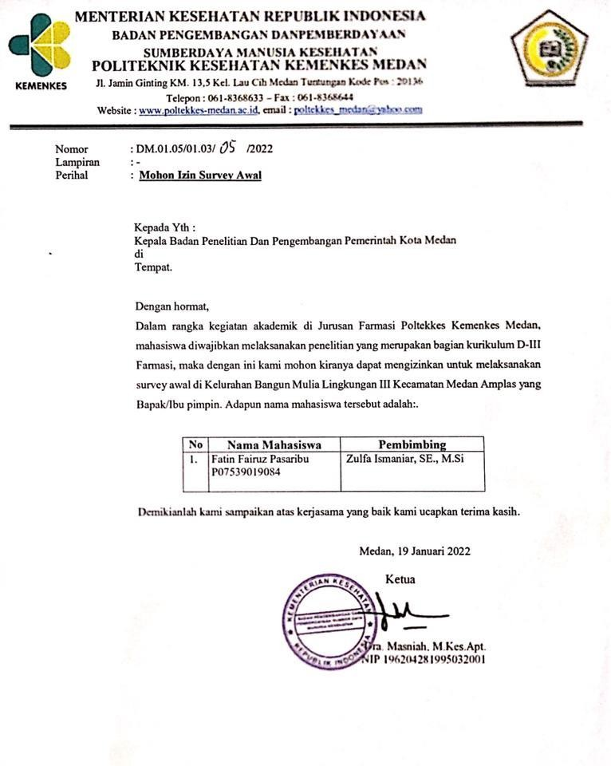Lampiran 4. izin survey awal

Lampiran 5. Mohon Izin Pengambilan Data

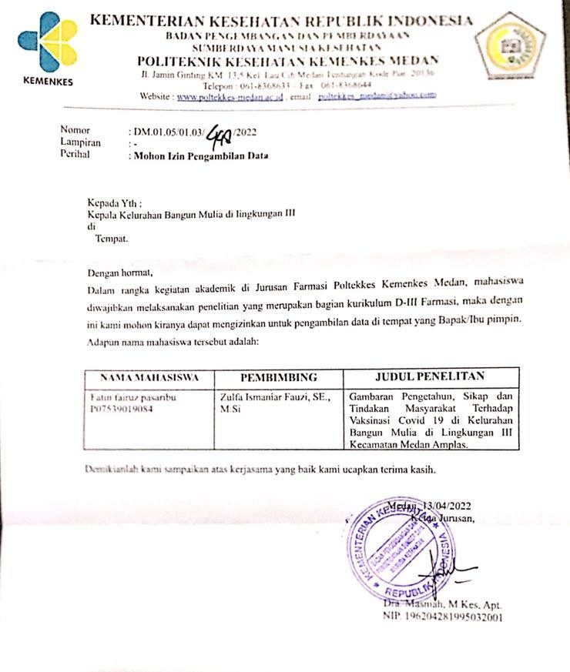

## Lampiran 6. Surat Izin Tempat Penelitian

## Lampiran 7. Bukti Bayar Ethical Clereance

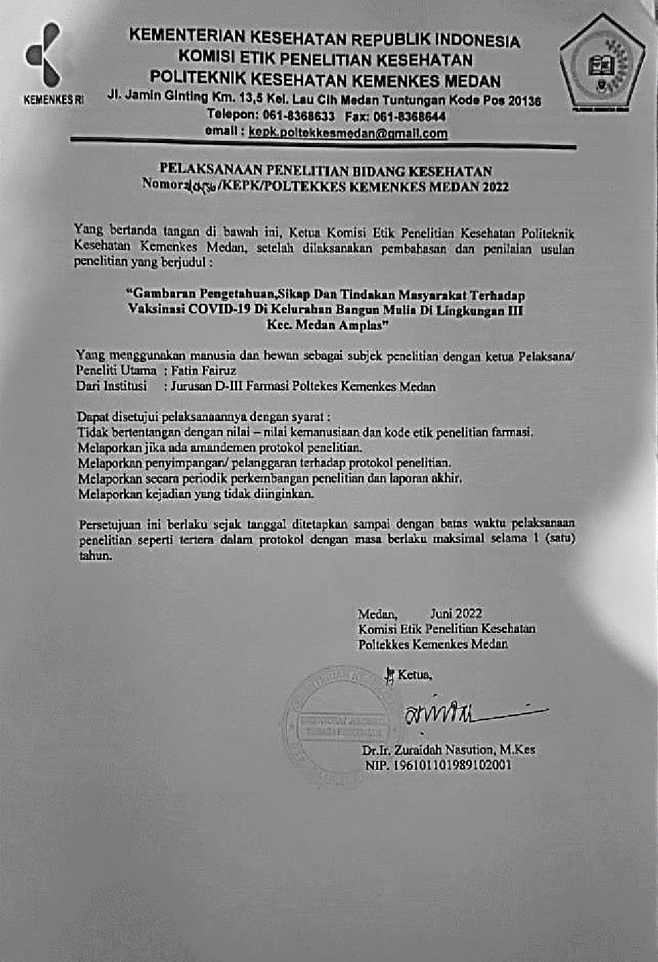

Lampiran 8. Brosur

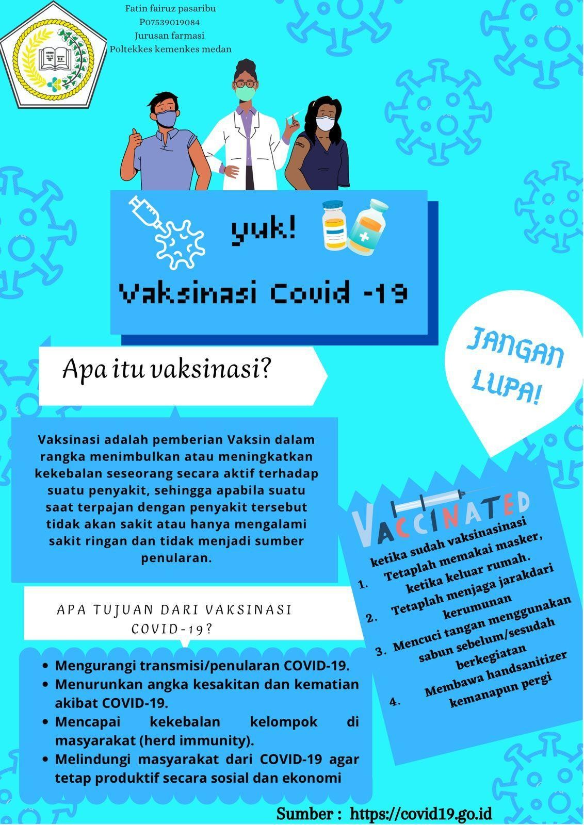

Lampiran 9. Gambar Penelitian

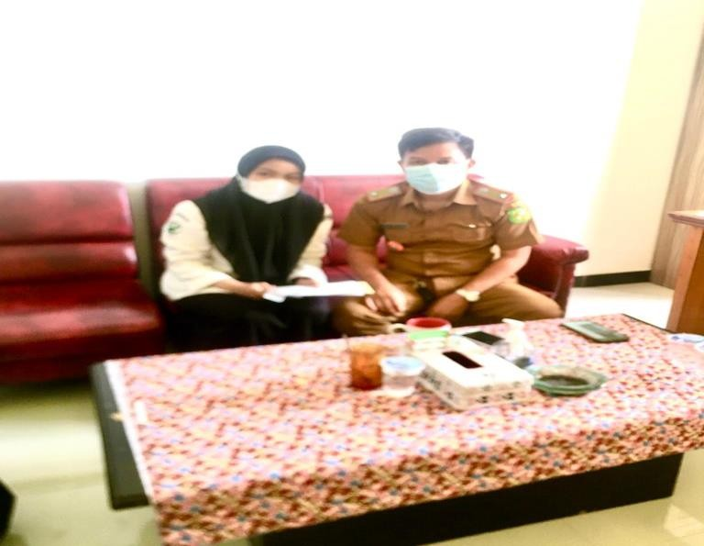

Gambar 1. Bapak Kepala Lurah Bangun Mulia

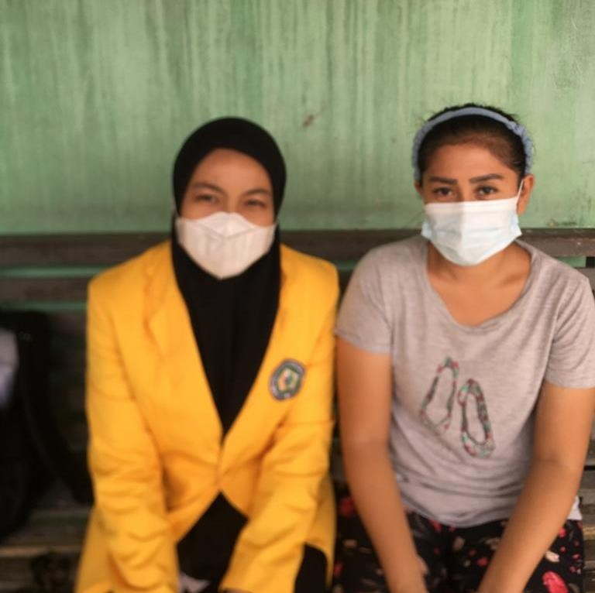

Gambar 2. Ibu Kepala Lingkungan III Kelurahan Bangun Mulia

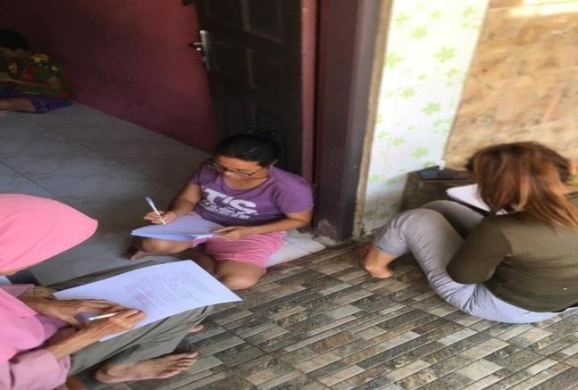 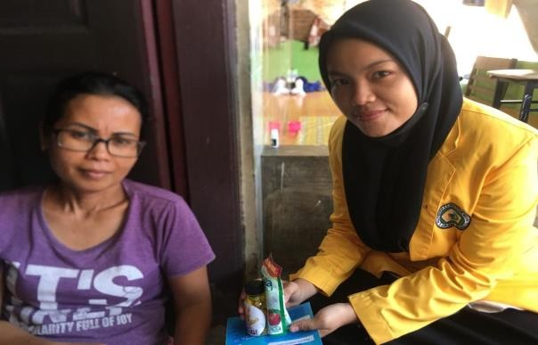

Gambar 3. Mengisi Kusioner Gambar 4. Pemberian Brosur

Gambar 5. Foto Responden

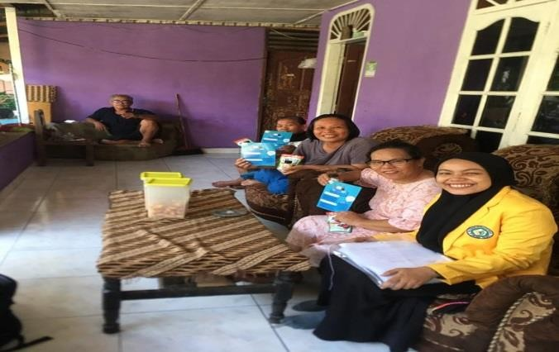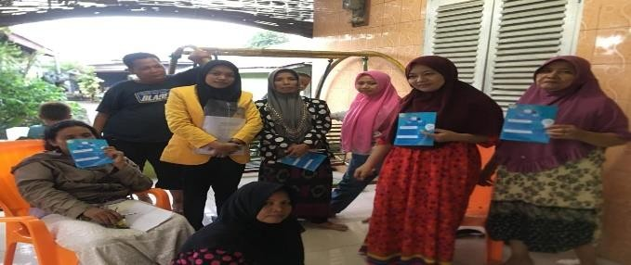

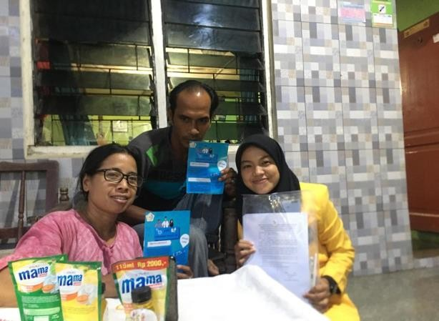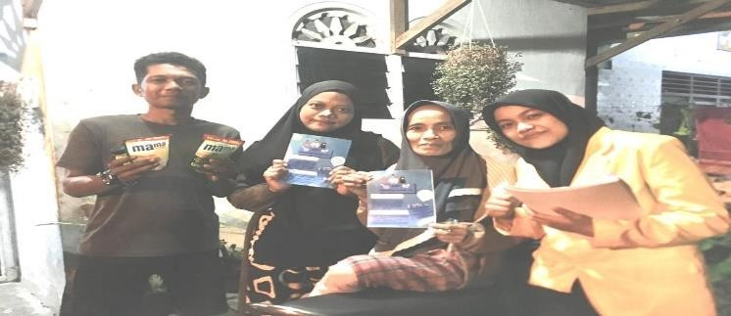

Lampiran 10. Surat Pernyataan Telah Selesai Melaksanakan Penelitian

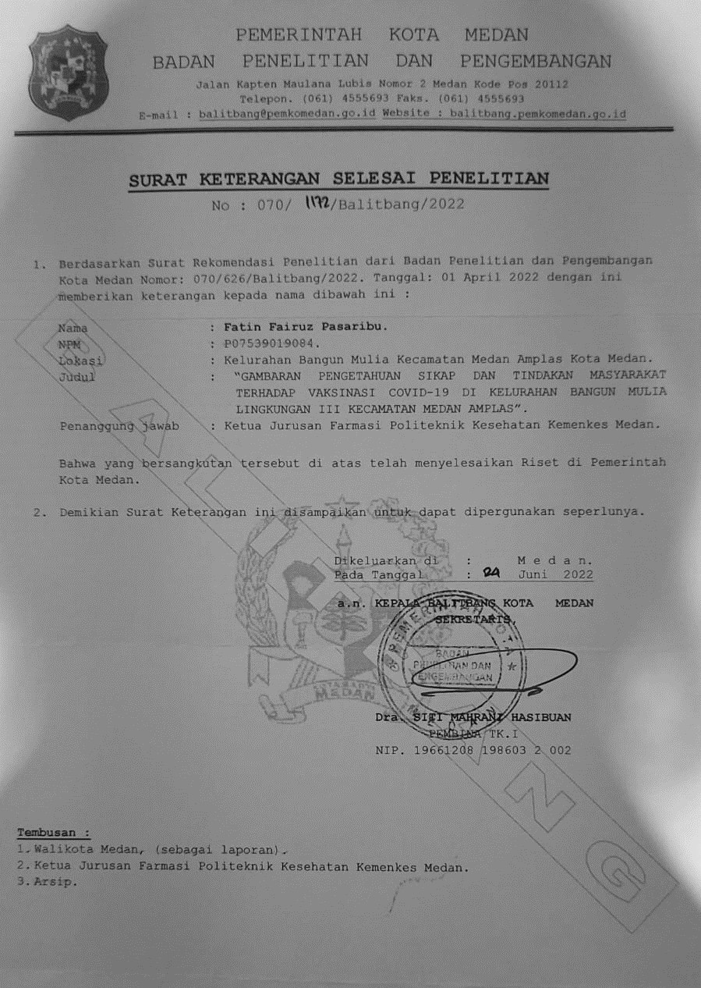

Lampiran 11. Kartu Bimbingan KTI

